فهرست

**Test 49 The Wilcoxon inversion test (U-test) Object**

# 49- آزمون معکوس ویلکاکسون

از این آزمون برای تعیین معنی دار بودن اختلاف دو توزیع فراوانی براساس دو نمونه تصادفی از دوجامعه می باشد،استفاده می شود. بافرض اینکه دوتوزیع فراوانی پیوسته داشته باشندودونمونه تصادفی ومستقل باشند. این آزمون را بصورت زیر انجام می دهیم:

|  |  |  |
| --- | --- | --- |
| فرضیه ها | آماره آزمون | ناحیه رد |
| H0: توزیع فراوانی نمونه ها یکسان هستند.  H1: توزیع فراوانی نمونه ها یکسان نیستند. | U | U>=n1*n2-Un1,n2, |

ابتدا دو نمونه ازدو جامعه میگیریم را باهم ادغام و بصورت صعودی مرتب می کنیم ،آنگاه تعداد پرش ها ازیک نمونه به دیگری را بدست می آوریم و مطابق جدول آزمون رادر سطح معنی داری انجام میدهیم.   
مقدارناحیه ی بحرانی را از جدول 20بدست می آوریم.

**مثال:**

نمرات دانشجویان در درس ریاضی 1در دونمونه گیری 5تایی مستقل از دو گروه مختلف این درس مطابق جدول زیراست.آیا نمرات دو گروه این درس دارای توزیع فراوانی یکسان هستند؟

α 0.05 =

|  |  |  |  |  |  |
| --- | --- | --- | --- | --- | --- |
| **xi** | **11.79** | **11.21** | **13.20** | **12.61** | **13.37** |
| **Yi** | **10.34** | **11.40** | **10.19** | **12.10** | **11.46** |

**با استفاده از نرم افزار R:**

x<-c(11.79,11.21,13.20,12.61,13.37)  
 y<-c(10.34,11.40,10.19,12.10,11.46)  
 X<-sort(x); Y<-sort(y)  
 wilcox.test(X,Y)

Wilcoxon rank sum test

data: X and Y   
W = 21, p-value = 0.09524  
alternative hypothesis: true location shift is not equal to 0

باتوجه به مقدار p-value که بیشتر از0.05دلیلی برردفرض صفر (یکسان بودن فراوانی توزیع نمونه ها )نداریم

Test 50 The median test of two populations

# 50- آزمون میانه برای بررسی دو جامعه:

از این روش برای آزمون اینکه آیا دونمونه تصادفی می توانندتوزیع فراوانی یکسان داشته باشند استفاده می شوند.

با فرض اینکه دو نمونه

نسبتاً بزرگ n1&n2 تایی (حداقل 25تا)در اختیار داشته باشیم ابتدا میانه نمونه،حاصل از ادغام این دو نمونه را بدست آورده وسپس فراوانی اعضای بالاوپایین میانه را در هر نمونه بدست آورده ودر جدول 2*2بصورت زیر گرد آوری می کنیم :

|  |  |  |
| --- | --- | --- |
|  | نمونه اول | نمونه دوم |
| پایین تر از میانه | a | B |
| بالاتر از میانه | c | d |
|  | n1=a+c | n2=b+d |

n=n1+n2

حال مطابق جدول زیر آزمون رادر سطح معنی داری انجام می دهیم:

|  |  |  |
| --- | --- | --- |
|  | آزمون فرض | ناحیه ردH0 |
| H0: توزیع فراوانی نمونه ها یکسان هستند.  H1: توزیع فراوانی نمونه ها یکسان نیستند. | X2=  n[|ad-bc|-1/2]2  (a+b)(c+d)(a+c)(b+d) | X02>=x21, |

**مثال:**

تعدادی داده از یک اداره که مربوط به ارزیابی کارکنان آنجا در مورد پاکیزگی محل کارمی باشد کسب کردیم.نظافت این اداره برعهده 2 شرکت نظافتی می باشد.   
هدف ما از این کار بررسی یکسان بودن رضایت افراد از این دو شرکت می باشد.  
برای انجام این مقایسه دونمونه 15 تایی از این جامعه گرفته ایم.   
این مقایسه را با نرم افزار R انجام می دهیم.

a<-9  
 b<-6  
 c<-6  
 d<-9  
 i<-15  
 n1<-15

n2<-15  
 N<-30  
 w<-abs((a*d)-(b*c))  
 z<-((w-(1/2*N))^2)*N $χ$ 
 2<-z/(i^4)

$χ2$ [1] 0.5333333

ازجدول مقایسه $χ^{2}1.005=3.84$ مقدار بدست آمده از محاسبات را با کمتر از مقدار جدول است پس $χ2=0.53$ می کنیم و چون فرض صفر( یکسان بودن رضایت کارکنان از دو شرکت) رد نخواهد شد.

**Test 51 The median test of K populations**

# 51- آزمون میانه برای k جامعه:

ناز این روش برای آزمون اینکه آیا K نمونه تصادفی از یک توزیع با فراوانی یکسان آمده اند یا نه استفاده می شودبافرض اینکه این نمونه ها نسبتا بزرگ باشند .

**روش کار:**

ابتدا داده ها را بصورت صعودی مرتب می کنیم میانه آنها را مشخص می کنیم سپس اعداد کوچکتر وبزرگتر از میانه راجدا می کنیم.

با این کار یک جدول K *2خواهیم داشت.

وبرای مقایسه از آزمون کی دو استفاده می کنیم.

فراوانی مورد انتظار بصورت زیر بدست می آید:

E1j=Aaj/N e2j=Baj/N

**آماره آزمون:**

2=∑i ((a1j-e1j)2/e1j)+∑i ((a2j-e2j)2/e2j)

|  |  |  |  |  |  |
| --- | --- | --- | --- | --- | --- |
|  | 1 | 2 |  | k | جمع |
| بزرگترa1i | a11 | a12 | .……. | a1k | A |
| کوچکترa2j | a21 | a22 | …….. | a2k | B |
|  | a1 | a2 | …….. | ak | N |

این مقایسه با ناحیه بحرانی از جدول5 با K-1 آزادی می کنیم.   
فرض صفر که برابری توزیع فراوانی از ناحیه kجامعه را نشان می دهد. رد خواهد شد اگر $χ2$ بحرانی بزرگتر باشد.   
**مثال:**

در مثال آزمون قبل فرض کنید مسئولیت نظافت اداره را به 5 شرکت نظافتی بسپاریم .می خواهیم آزمون کنیم که آیا میزان رضایت کارکنان اداره از نظافت این شرکتها یکسان است یا نه؟

برای این کار از آماره بالا وجدول شماره 5 استفاده می کنیم.

**جدول داده های مثال:**

|  |  |  |  |  |  |  |
| --- | --- | --- | --- | --- | --- | --- |
|  | 1 | 2 | 3 | 4 | 5 | جمع |
| بالاتر از میانه | 20 | 30 | 25 | 40 | 30 | 145 |
| پایین تر از میانه | 25 | 35 | 30 | 45 | 32 | 167 |
| جمع | 45 | 65 | 55 | 85 | 62 | 312 |

**محاسبه آماره آزمون:**

e11<-20.91 e21<-24.08   
e12<-30.21 e22<-34.79  
e13<-25.56 e23<-29.44  
e14<-39.50 e24<-45.50  
e15<-28.81 e25<-33.19 $χ2=$ 
 .0.0396+0.0015+0.0123+0.0063+0.0491+0.0351+0.0013+0.0107+0.0055+0.0427 $χ2$ 
 =0.2041 $χ2$ 
 4,0.05=9.49

باتوجه به مقادیر بالا نمی توانیم فرض صفر (یکسان بودن رضایت از5 شرکت )را رد کنیم.

**Test 52 The Wilcoxon–Mann–Whitney rank sum test of two populations**

# 52-آزمون جمعی رتبه ای ویلکاکسون-من ویتنی دوجامعه:

از این آزمون برای آزمون کردن اینکه دو نمونه تصادفی از دو جامعه می توانند میانگین یکسان داشته باشند استفاده می شود. با فرض اینکه دو جامعه توزیع فراوانی ،کشیدگی وپراکندگی یکسان داشته باشند.

**روش کار:**

دو نمونه X,Y رابا هم ترکیب کرده وبصورت صعودی مرتب می کنیم و به آنها رتبه اختصاص می دهیم .در این مورد هرجا که دو یافته باهم برابر باشد به آنها میانگین آن رتبه را اختصاص میدهیم.

مجموع رتبه ایR ازنمونه کوچکتر انتخاب می شود .   
N:اندازه نمونه های ترکیب شده   
n:اندازه نمونه کوچکتر   
R: مجموع رتبه های نمونه کوچکتر

R1=n(N+1)-R

اگر RیاR1 کمتر از ناحیه بحرانی باشند فرض صفر که برابری میانگین ها   
رابیان می کند رد خواهد شد.

**نکته :** اگر نمونه ها هم اندازه باشند جمع رتبه ای از کوچکترین مجموع رتبه بدست خواهد آمد.

**مثال :**بازرس مالیاتی باتوجه به مقادیر یک شرکت ادعامیکند هزینه های صرف شده در قسمت های مختلف این شرکت یکسان هستند .اوبرای این که ثابت کند ادعایش درست است دو نمونه تصادفی از این شرکت گرفته است.   
ما می خواهیم آزمون برابری میانگین ها رابرای این دونمونه انجام دهیم .

}H0: میانگین دونمونه برابر هست   
}H1:میانگین دو نمونه برابر نیست

|  |  |  |  |  |  |  |  |  |  |  |  |
| --- | --- | --- | --- | --- | --- | --- | --- | --- | --- | --- | --- |
| X | 50.5 | 37.5 | 49.8 | 56.0 | 42.0 | 56.0 | 50.0 | 54.0 | 48.0 |  |  |
| Rank | 9 | 1 | 7 | 15.5 | 2 | 15.5 | 8 | 13 | 6 |  | 77 |
| Y | 57.0 | 52.0 | 51.0 | 44.2 | 55.0 | 62.0 | 59.0 | 45.2 | 53.5 | 44.4 |  |
| rank | 17 | 11 | 10 | 3 | 14 | 19 | 18 | 5 | 12 | 4 | 113 |

R=77  
n1=9  
n2=10  
N=19  
R1=n(N+1) - R=9*20 - 77=103  
critical value $(α$ = 0.05) =69

چون مقدار محاسبه شده بزرگتر از مقدارجدول می باشد پس دلیلی بر رد فرض صفر نداریم ومیانگین دونمونه با هم برابرند.

**Test 53 The Siegel– Tukey rank sum dispersion test  
of two variances**

# 53- آزمون پراکندگی جمعی رتبه ای سیگل –توکی برای دو واریانس :

از این آزمون برای نشان دادن برابری واریانس دو جامعه استفاده می شود.

در اینجا فرض می شود که دو جامعه باتوزیع فراوانی پیوسته و اندازه نمونه کم نیست . بطوریکه جمع دو نمونه بیشتر از 20 میباشد

نتایج بدست آمده از دونمونه را باهم ترکیب کرده و بصورت صعودی مرتب می کنیم و به آنها طبق روش زیر رتبه می دهیم:

1-کمترین مقدار بین دونمونه را رتبه 1می دهیم واین داده را کنار می گزاریم.

2-دردو نمونه بیشترین مقادیر را رتبه های 2و3می دهیم این دو داده را نیز بعد از رتبه دادن کنار می گزاریم.   
3-کمترین مقادیر در دو نمونه را رتبه های4و5می دهیم این ها را نیز کنار می گزاریم.  
4-بیشترین مقادیر باقی مانده در دو نمونه را رتبه های 6و7می دهیم .   
این کار را تا آخر ادامه می دهیم.

اندازه های دو نمونه n1&n2

n1<=n2

R1مجموع رتبه ای نمونه n1

Z=[R1-n1(n1+n2+1)/2+1/2] /n1*n2(n1+n2+1)/12

با این آماره داده ها دارای توزیع نرمال استاندارد می باشند.

{H0:برابری واریانس ها

}H1:عدم برابری واریانس ها

Example  
A catering manager wants to know if two types of pre-prepared sauce give the samespread or variability of values. This is because he has to set his dispensers to a fixed

value and an unusually large value will cause problems. He takes a sample of ten sauces of each type and compares them using the Siegel– Tukey rank sum dispersion test. He produces a Z value of−2.154 which is outside the acceptance region [Table 1] of±1.96. He rejects the null hypothesis of no difference and concludes, in this case, that sauce Typeyhas greater dispersion than typex.

**مثال:**

مدیر رستورانی می خواهد بداند اگردو نوع سس از پیش آماده داشته باشد پراکندگی یا میزان واریانس یکسان دارند.

به این دلیل او تصمیم گرفته است یک مجموعه از تجهیزات خاص برای ثابت کردن مقدار و مقدار خیلی نامعقول مشکل ساز بکار ببندد.

او نمونه ای از 10 تااز هرنوع سس انتخاب و انها را با آزمون پراکندگی جمعی رتبه ای سیگل توکی باهم مقایسه می کند .

**مقادیر نمونه ها :**

|  |  |  |  |  |  |  |  |  |  |  |
| --- | --- | --- | --- | --- | --- | --- | --- | --- | --- | --- |
| Sample | X | y | y | y | y | y | x | x | Y | X |
| Value | 2.4 | 2.9 | 3.3 | 3.6 | 4.2 | 4.9 | 6.1 | 7.3 | 7.3 | 5.8 |
| Rank | 1 | 4 | 5 | 8 | 9 | 12 | 13 | 16 | 17 | 20 |
| Sample | X | X | x | X | X | Y | X | Y | Y | Y |
| Value | 8.8 | 9.4 | 9.8 | 10.1 | 10.1 | 11.7 | 12.6 | 13.1 | 15.3 | 16.5 |
| Rank | 19 | 18 | 15 | 14 | 11 | 10 | 7 | 6 | 3 | 2 |

**با استفاده از نرم افزار R:**

### 2

# example for a non equal number of cases:

x<-c(2.4,6.1,7.3,8.5,8.8,9.4,9.8,10.1,10.1,12.6)

y<-c(2.9,3.3,3.6,4.2,4.9,7.3,11.7,13.1,15.3,16.5)

X<-sort(x)

y<-sort(y)

rank(X)

rank(y)

siegel.tukey.test(X,Y,F)

چون مقدار Z=-2.154 (ازجدول1) دربازه ی (1.96و1.96-) نمی باشد پس فرض صفر (برابری پراکندگی 10نوع) رد می شود

**Test 54 The Kruskall–Wallis rank sum test of k Populations (H-test)**

# 54:آزمون جمعی رتبه ای کروسکال –والیس K جامعه:

برای آزمون برابری میانگین Kنمونه ازk جامعه استفاده می شود.

این توزیع ها باید پیوسته واندازه هر نمونه باید 5باشداگرچه نیازی نیست نمونه ها هم حجم باشند.

آنالیز واریانس کروسکال والیس با استفاده از رتبه ها ازمون مفیدی برای تصمیم گیری درباره اینست که آیا این نمونه ها ی مستقل ،ازجامعه های آماری مختلف اند یا نه؟

در این جا سوال اینست که آیا اختلاف مشاهده شده درنمونه ها نماینده ی اختلاف موجود در جوامع هستند یاناشی از شانس وتصادف اند:

**روش انجام آزمون:**

k نمونه بدست آمده راباهم ترکیب کرده و آنها را به صورت صعودی مرتب می کنیم .سپس به این داده ها رتبه میدهیم وهرجا که دومقدار برابر بودند میانگین آن رتبه را به دو داده اختصاص می دهیم.

جمع رتبه های K نمونه رابدست می آوریم و در معادله مربوطه قرار می دهیم.

{H0=باهم برابر است نمونه k میانگین

}H1= نمونه k عدم برابری میانگین

فرض صفر زمانی رد می شود که مقدارمحاسبه شده بیشتر از مقدارجدول باشد.

(3و4و5)جدول شماره 22به کار میرود.Kبرای مقادیر کم

Rj: jجمع رتبه ای نمونه ی   
nj:jاندازه نمونه ی   
N:اندازه ی نمونه های ترکیب شده   
H= $\left\{\frac{12}{N\left(N+1\right)}×\frac{∑Rj^{2}}{nj}\right\}-3\left(N+1\right)$

این مقدار دارای توزیع k-1باχ2 درجه آزادی(جدول22) می باشد.

Example  
A cake preference score is a combination of four components, viz. tastes,appearance, smell and texture. The minimum score is 0 and the maximum 100. Three cake formula- tions are compared using these scores by three panels of accredited tasters. The results  
produce an H test statistic of 2.15. This is less than the tabulated value of 4.61 [Table 5].   
The catering manager concludes the three cake formulations are equally preferred.

**مثال:**

یک کیک ترکیبی از چهار جزء سلیقه ،بو،ظاهر و بافت است. می خواهیم بدانیم این ترکیب در همه ی کیک ها یکسان است یا نه . برای اینکار سه کیک را انتخاب می کنیم و هرکدام از این ویژگی ها را مورد بررسی می کنیم وبه هر کدام نمره ای از0تا100می دهیم..

**داده های بدست آمده:**

|  |  |  |  |  |  |  |  |  |  |
| --- | --- | --- | --- | --- | --- | --- | --- | --- | --- |
| Sample | X1 | X1 | X1 | X1 | X1 | X1 | X1 | X1 | X1 |
| Value | 1.7 | 1.9 | 6.1 | 12.5 | 16.5 | 25.1 | 30.5 | 42.1 | 82.5 |
| ranke | 1 | 2 | 3 | 4 | 7 | 10.5 | 14 | 15 | 20 |

|  |  |  |  |  |  |  |
| --- | --- | --- | --- | --- | --- | --- |
| Sample | X2 | X2 | X2 | X2 | X2 | X2 |
| Value | 13.6 | 19.8 | 25.2 | 46.2 | 46.2 | 61.1 |
| ranke | 6 | 8 | 12 | 16.5 | 16.5 | 19 |

|  |  |  |  |  |  |
| --- | --- | --- | --- | --- | --- |
| Sample | X3 | X3 | X3 | X3 | X3 |
| Value | 13.4 | 20.9 | 25.1 | 29.7 | 46.9 |
| ranke | 5 | 9 | 10.5 | 13 | 18 |

**محاسبه مقادیر ومقایسه ی آنها:**

R1=76.5

R2=78.0

R3=55.5

N=20

H={12/N(N+1) $ΣRi^{2}/ni\}-$*3(N+1)

H=12/420(2280.30) – 63=2.15

$χ2$ 2,.10=4.61 [5]

باتوجه به مقدار محاسبه شده که کمتر از مقدار جدول است متوجه می شویم که دلیلی برای رد فرض صفر(برابری میانگین ها )نداریم .

# 55-آزمون تفاضل جمعی رتبه ای برای مقایسه ی میانگین های kجامعه

**هدف:** گرفتن k نمونه ی تصادفی از جوامعی برای آزمون برابری میانگین هایشان

$\left\{\begin{aligned}H_{0} :ها میانگین برابری \\ H_{1 }:\sim H_{0} \end{aligned}\right.$

**محدودیت:** k نمونه ی هم اندازه ودارای توزیع پیوسته می باشند.

**روش :** مشاهدات k نمونه تصادفی را ترکیب کرده، به صورت صعودی مرتب می کنیم سپس به آنها رتبه اختصاص می دهیم، برای هرنمونه جمع رتبه ها حساب میشود ${(R}_{i})$.

آماره آزمون

W=Ri-Rj

و ناحیه بحرانی

If w> c ⭢ RHo

**تذکر:**C ناحیه ی بحرانی (با پارامترهای N:تعداد نمونه ها و K: تعداد اعضای نمونه) در جدول 23 صفحه 221 کتاب موجود است.

**مثال:**

یک عطر مصنوعی شامل چهار رایحه ی گل است میخواهیم برتری هر یک را با دیگری بسنجیم. آزمون کنندگان نمی توانند به عطر های انتخابی رتبه ای از 100-1 بدهند. 4 آزمون کنند از این 4 رایحه استفاده کرده اند و نتایج نشان داده شده اند . نایه بحرانی از جدول 23،34.6 می باشد رایحه های 1 و 2 ، 1 و 3 با تاثیر رایحه 1 متفاوت به نظر می رسند.

|  |  |  |  |
| --- | --- | --- | --- |
| **نمونه** | | | |
| **1** | **2** | **3** | **4** |
| 70(16) | 12(2) | 10(1) | 29(6) |
| 52(14) | 18(3) | 43(11) | 31(7) |
| 51(13) | 35(8) | 28(5) | 41(10) |
| 67(15) | 36(9) | 26(4) | 44(12) |
| $$R_{1}=58$$ | $$R_{2}=22$$ | $$R_{3}=21$$ | $$R_{4}=35$$ |

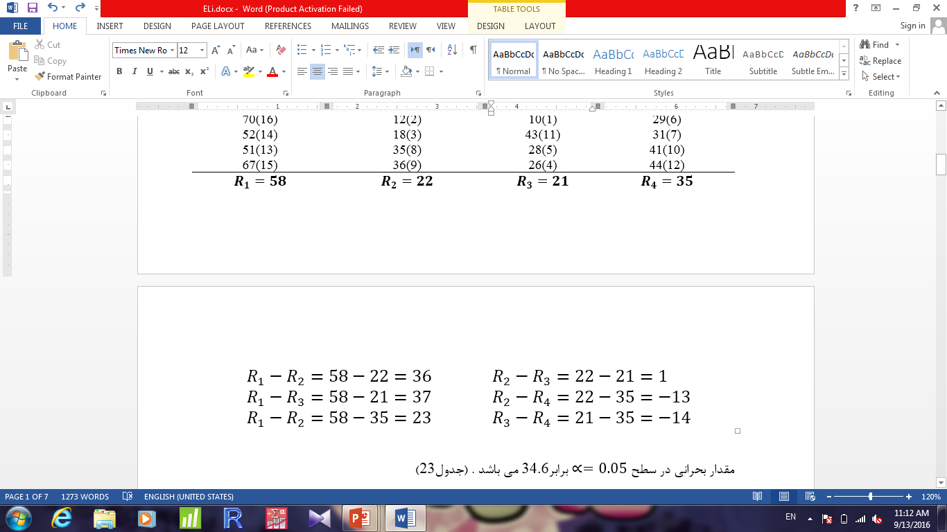

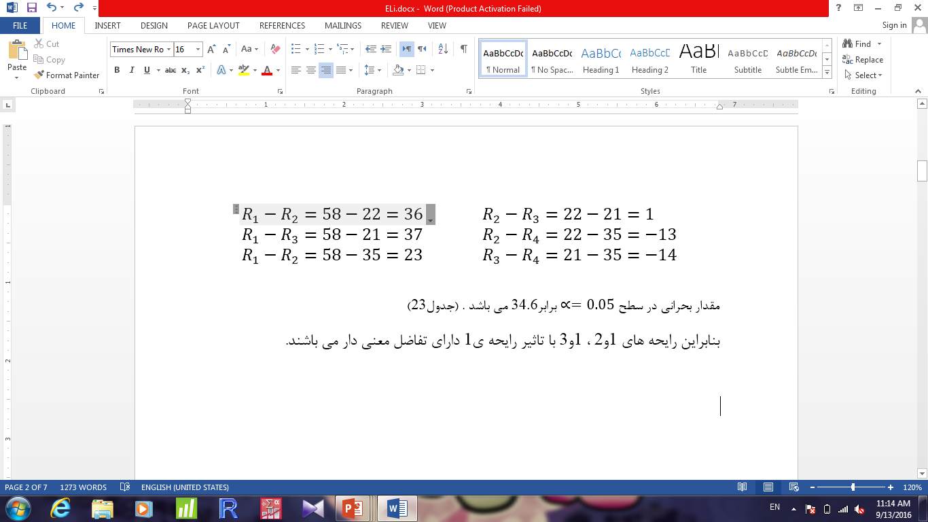

# 56-آزمون بیشترین جمع رتبه برای بزرگترین میانگین kجامعه

**هدف:** بررسی تفاضل بین بزرگترین میانگین وk-1 میانگین دیگر جامعه

**محدودیت:** باید جوامع دارای توزیع پیوسته و k نمونه هم اندازه با n باشند.

**روش :** k تا نمونه را با هم ترکیب کرده وبه $k_{n }$ مشاهده رتبه اختصاص داده سپس رتبه ی مشاهدات متعلق به یک نمونه ی خاص را جمع کرده $R_{i}$، این کار برای هرنمونه تکرار شده است.

**آماره آزمون :** آماره آزمون بزرگترین جمع رتبه ها می باشد اگر آماره آزمون از ناحیه بحرانی(جدول24) تجاوز کرد، بیشترین جمع رتبه ی میانگین جامعه ی مولد دارای سطح معنی داری می باشد.

**مثال :** به عنوان یک جایگزین برای آزمون55، بیشترین جمع رتبه ی عطرمصنوعی استفاده شده برای بزرگترین میانگین4 جامعه. بیشترینR، ${ R}_{1}=58$ است که از مقدار جدول52 بزرگتر است. بنابراین رایحه ی1 معنی دارتر از رایحه های دیگر می باشد. این نتیجه ای مشابه آزمون55 است.

|  |  |  |  |  |  |  |  |  |  |  |  |  |  |  |  |  |
| --- | --- | --- | --- | --- | --- | --- | --- | --- | --- | --- | --- | --- | --- | --- | --- | --- |
| **نمونه** | $$X_{1}$$ | $$X_{1}$$ | $$X_{1}$$ | $$X_{1}$$ | $$X_{2}$$ | $$X_{2}$$ | $$X_{2}$$ | $$X_{2}$$ | $$X_{3}$$ | $$X_{3}$$ | $$X_{3}$$ | $$X_{3}$$ | $$X_{4}$$ | $$X_{4}$$ | $$X_{4}$$ | $$X_{4}$$ |
| **مقدار** | 70 | 52 | 51 | 67 | 12 | 18 | 35 | 36 | 10 | 43 | 28 | 26 | 29 | 31 | 41 | 44 |
| **رتبه** | 16 | 14 | 13 | 15 | 2 | 3 | 8 | 9 | 1 | 11 | 5 | 4 | 6 | 7 | 10 | 12 |

$R_{1}=58 , R_{2}=22 , R_{3}=21 , R_{4}=35$

مقدار بحرانی در سطح $∝=0.05$ برابر52 می باشد . (جدول24)

مقدار $R_{1}$ بزرگتر از ناحیه ی بحرانی می باشد بنابراین نمونه ی 1معنی دار است.

# 57-آزمون فولادی برای مقایسه ی k تیمار با یک کنترل(آزمون دانت)

**هدف:** فرضیه ی صفر این است که تمام تیمارها اثری برابر با تیمار کنترل داشته باشند.

**محدودیت:**k نمونه باید هم اندازه ، دارای یک تیمار ویک کنترل باشند.

**روش :** هریک از نمونه های تیماری به نوبت با یک نمونه ی کنترل مقایسه شده است. برای آزمون jمین نمونه ، آنرا با نمونه ی کنترل ادغام کرده و به 2n مشاهده ی حاصل رتبه اختصاص داده می شود. این، دو جمع رتبه آماده می کند و کوچکترین اینها، به عنوان آماره ی آزمون استفاده می شود اگر یک آزمون دوطرفه درخواست شده باشد.

فرضیه جایگزین این است که تیمار j از تیمار کنترل اثر کمتری دارد، اگر جمع رتبه ی jمین نمونه ی کنترل آماره آزمون را تشکیل دهد.

در هر دو مورد، فرض صفر عدم تفاوت بین j مین تیمار و تیمار کنترل رد می شود اگر آماره آزمون مقداری کمتر از ناحیه ی بحرانی بدست آمده از جدول 25 باشد.

**مثال:** مقایسه ی اثر 4کرم تسکین دهنده ی درد رگ به رگ شدن(پیچیدگی) با کنترل ها.  
تیمارها به طور تصادفی اختصاص داده شده اند و هرکدام با معیار کنترلش مقایسه شده است. نتایج نشان می دهد که جمع رتبه ی کنترل 1و4 از مقدار بحرانی جدول25، 76 کمتر هستند. بنابراین تیمار مربوط به کرمهای 1و4 معنی دار می باشند، پس تاثیر بیشتری از دوای دلخوش کن در تسکین اثرات رگ به رگ شدن دارند.

|  |  |  |  |  |  |  |  |  |  |  |  |
| --- | --- | --- | --- | --- | --- | --- | --- | --- | --- | --- | --- |
| **total** |  | | | | | | | | | | |
| **69.5** | **14.5** | **13** | **11** | **8** | **7** | **6** | **4** | **3** | **1.5** | **1.5** | **Control 1** |
| **140.5** | **20** | **19** | **18** | **17** | **16** | **14.5** | **12** | **10** | **9** | **5** | **Treatment 1** |
| **98** | **19** | **18** | **15** | **12** | **9** | **8** | **7** | **5** | **2.5** | **2.5** | **Control 2** |
| **112** | **20** | **17** | **15** | **15** | **13** | **10.5** | **10.5** | **6** | **4** | **1** | **Treatment 2** |
| **85.5** | **18** | **15** | **14** | **10.5** | **9** | **8** | **5** | **3** | **1.5** | **1.5** | **Control 3** |
| **124.5** | **20** | **19** | **16.5** | **16.5** | **13** | **12** | **10.5** | **6.5** | **6.5** | **4** | **Treatment 3** |
| **76** | **16** | **15** | **12** | **9** | **7** | **6** | **5** | **3** | **1.5** | **1.5** | **Control 4** |
| **135** | **20** | **19** | **18** | **17** | **14** | **13** | **12** | **10** | **8** | **4** | **Treatment 4** |

ناحیه ی بحرانی در سطح $∝=0.05$، 76 است. نظر به اینکه کنترل1و4 کمتر یا مساوی ناحیه ی بحرانی هستند، تیمار 1و4معنی دار هستند.

**دستور در spss :**

Analyze $→$ compare Means $→$ one-way Anova … $→$ Post Hoc … $→$ dunnet $→$ test : $∎<$ control $→$ continue $→$ ok.

# 58-آزمون همبستگی رتبه ای اسپیرمن(مشاهدات زوجی)

**هدف:** بررسی میزان همبستگی بین دو سری از مشاهدات زوجی

**محدودیت:** باید توزیع دو جامعه پیوسته باشند. مشاهدات $x_{i}$ و $y_{i}$ به صورت زوجی جمع آوری شوند.

**روش :** مشاهدات $x_{i}$ ها به صورت صعودی مرتب و رتبه گذاری شده اند فرایندی مشابه روی تمام مشاهدات $y_{i}$ ها انجام می شود. برای هر مشاهده ی زوجی تفاضل بین رتبه ها ($d_{i}$) تعیین شده، حال کمیت $R=\sum_{i=1}^{n}{d_{i}^{2}}$ محاسبه می شود.

**1)** برای نمونه های بزرگ $\left(n>10\right)$، آماره آزمون به صورت

$$z=\frac{6R-n(n^{2}-1)}{n\left(n+1\right)\sqrt{\left(n-1\right)}}$$

می باشد که با مقادیر جدول توزیع نرمال استاندارد محاسبه می شود.

**2)** برای نمونه های کوچک، آماره آزمون به صورت

$$r_{s}=1-\frac{6R}{n(n^{2}-1)}$$

می باشد که باید با مقادیر جدول26 مقایسه شود.

در هر دو مورد، اگر مقدار آزمایش در ناحیه ی بحرانی باشد فرض $H_{0}$ رد می شود یعنی هیچ همبستگی ای بین دومجموعه وجود ندارد.

**مثال :** یک هیئت منصفه از مصرف کنندگان خواسته است که به دومارک سوسیس گیاهی رأی بدهند. امید است که تبلیغات را می توان در یک ایمیل به مصرف کنندگان بصورت بلقوه رسانده شود. یک نمونه ی کوچک گرفته شده است و هیئت منصفه خواستار رأی دادن به هر مارک می باشند. نتایج حاصل از یک مقدارZ ، 2.82 است. مقدار بحرانی آماره ی Z ، 1.64 می باشد بنابراین فرض صفر که صفربودن همبستگی می باشد، رد می شود. مصرف کنندگان تمایل به گزارش مشابه بودن برتری دو مارک سوسیس دارند.

$$d_{i}:0-1-2.0+3-1-1+2.0.0.2$$

بنابراین $R=24 و n=11$

$$Z=\frac{6×24-11({11}^{2}-1)}{11×12√10}$$

مقدار بحرانی Z در سطح معنی داری $∝=0.05$، 1.64 است. (جدول1) بنابراین فرض صفر رد می شود.

**دستور در R :**

x<-c(5,8,10,9,13,11,15,13,9,12)

y<-c(62,66,74,74,82,76,72,79,68,74)

m <- cbind(x,y)

cor(m, method=“spearman", use="pairwise")

**دستور در spss :**

Analyze $→$ correlate $→$ Bivariate $→$ انتخاب دو متغیر $→$ correlation coefficient: spearman $→$ ok.

# 59-آزمون همبستگی رتبه ای کندال(مشاهدات زوجی)

**هدف:** بررسی سطح همبستگی بین دو سری از مشاهدات زوجی

**محدودیت:** دو جامعه پیوسته فرض شوند ومشاهدات $x_{i}$ و $y_{i}$ به صورت زوجی جمع اوری شده باشند.

**روش :** مشاهدات $x_{i}$ به صورت صعودی مرتب و رتبه گذاری شده اند $\left(1,2,3,…,n\right)$ فرایندی مشابه روی تمام مشاهدات $y_{i}$ ها انجام می شود. هرکدام از شماره رتبه های جفتی ممکن، هم اکنون آزمایش می شوند

$$\frac{1}{2}n(n-1)$$

هرجفت $\left(x_{i}{.y}_{i}\right)$ به درستی وسیستماتیک باهرجفت دیگر $\left(x_{j}{,y}_{j}\right)$ مقایسه خواهد شد.

زمانیکه $x_{i}-x_{j}$ و $y_{i}-y_{j}$ علامات یکسانی داشته باشند نتیجه ی+1حاصل می شود، زمانیکه هم علامت نباشند امتیاز $-1$ به دست می آید وزمانیکه تفاضل بین شان صفر باشد هیچ امتیازی بدست نمی آید. این امتیازات باهم جمع شده اند واین مجموع باS مشخص می شود. در این روش ما با نتایج مشاهدات بدون تعیین شماره رتبه ها کار می کنیم.

* برای نمونه های بزرگ $(n>10)$، متغیر Z یک توزیع نرمال را دنبال می کند. بنابراین آماره آزمون

$$Z=\frac{S}{{\left\{{n\left(n-1\right)\left(2n+5\right)}/{18}\right\}}^{\frac{1}{2}}}$$

با جدول توزیع نرمال استاندارد مقایسه می شود.

* برای نمونه های کوچک، ناحیه ی بحرانی S مقادیر جدول27 بدست می آید.

درهردو مورد، اگر مقادیر تجربی در ناحیه ی بحرانی باشند فرض صفر، عدم همبستگی بین دو مجموعه رد می شود.

**مثال.** یک بازرس مالیاتی می خواهد بررسی کند که آیا بین درآمد سرمایه گذاری کل مشاهده1 و درآمد افزوده کل مشاهده2 همبستگی وجود دارد؟

او یک نمونه ی 10 تایی از فرم های مالیاتی جمع آوری ومقدارs را محاسبه کرده است. این مقدار را با مقدار بحرانی21 ، بدست آمده از جدول27 مقایسه می کند.

از آنجا که مقدار محاسبه شده از مقدار جدول بزرگتر است، نتیجه گرفت که همبستگی معنی داری وجود دارد.

**دستور در R :**

x<-c(7.1,8.3,10.7,9.4,12.6,11.1,10.3,13.1,9.6,12.4)

y<-c(62,66,74,74,82,76,72,79,68,74)

m <- cbind(x,y)

cor(m, method="kendall", use="pairwise")

**دستور در spss :**

Analyze $→$ correlate $→$ Bivariate $→$ انتخاب دو متغیر $→$ correlation coefficient:kendall’s tau-b $→$ ok.

# 60-آزمون دنباله ای برای میانگین یک جامعه(واریانس معلوم)

**هدف:** آزمون میانگین $μ$ یک جامعه با واریانس معلوم

$\left\{\begin{aligned}H_{0} :μ_{0}=μ_{1} \\ H_{1 }:μ_{0}>μ_{1}\end{aligned}\right.$

**محدودیت:**

1. اینکه مشاهدات به صورت دنباله ای جمع آوری شوند الزامی است.
2. مشاهدات باید مستقل ودارای توزیع نرمال باشند.

**روش :**  ابتدا، خطای نوع اول $α$ و خطای نوع دوم $β$ برای آزمون باید ثابت شوند.

این آزمون شامل رسم نمودارِ یک جدول آنالیزِ دنباله ای است. در این مورد، مشاهدات از مقدار تجمعی

$$\sum_{i=1}^{m}{\left(x_{i}-c\right)}$$

بدست آمده که در برابر حجم نمونه به اندازه ی m رسم شده است.

مقدار ثابت c به عنوان یک مقدار مناسب با $\frac{1}{2}\left(μ_{0}+μ_{1}\right)$ بسته می شود.

روی نمودار دوخط مرزی می باشند:

$$\sum_{i=1}^{m}{\left(x_{i}-c\right)}=\frac{σ^{2}}{μ_{1}-μ_{0}}log\left(\frac{1-β}{α}\right)+m\left(\frac{μ_{0}+μ_{1}}{2}-c\right)$$

$$\sum_{i=1}^{m}{\left(x_{i}-c\right)}=\frac{σ^{2}}{μ_{1}-μ_{0}}log\left(\frac{β}{1-α}\right)+m\left(\frac{μ_{0}+μ_{1}}{2}-c\right)$$

 اگر نمودار از خط مرز بالایی عبور کند، فرض صفر رد می شود و اگر از خط مرز پایینی عبور کند فرض صفر رد نخواهد شد.

**مثال.** به عنوان بخشی از برنامه ی نظارت برکیفیت، اندازه گیریِ ناحیه ی بحرانی (بُعد شاخص) یک جزء خودروها در فواصل معین صورت گرفته است. مهندس کیفیت از یک جمع تجمعی و یک آزمون دنباله ای برای فرایند میانگین استفاده می کند. آزمون او این است که میانگینِ 8.30 واحد ثابت است ، برای مثال; وقتی اتفاقی رخ می دهد مقدار مشخص شده بجای آن 8.33 واحد می باشد.

او یک نمودار تجمعی و نمودارهایی با ارزش دنباله ای روی آن تولید می کند. چه نتیجه گیری ای درباره ی فرایند می کند؟ یعنی او سه گزینه دارد :

1- رد فرض صفر، وقتی که میانگین 8.30 باشد. 2- عدم رد فرض صفر، وقتی میانگین 8.30 میباشد. 3 - یا ادامه ی آزمون. از آنجایی که 7تا از مشاهدات از مرز پایینی عبور می کنند فرض صفر پذیرفته می شود و آزمون متوقف می شود.

مشاهدات متوالی :

8.34 و 8.29 و 8.30 و 8.31 و 8.30 و8.32 و 8.30

$μ_{0}=8.30و μ_{1}=8.33 و α=0.05 و β=0.05$

$μ_{1}-μ_{0}=8.33-8.30=0.03 , \overline{μ}=8.315$

انحراف معیار را 0.02 بگذارید.

$\frac{σ^{2}}{μ_{1}-μ_{0}}log\left(\frac{1-β}{α}\right)=\frac{{0.02}^{2}}{0.03}log\left(\frac{0.05}{0.95}\right)=-0.039$

$\frac{σ^{2}}{μ_{1}-μ_{0}}log\left(\frac{β}{1-α}\right)=+0.039$

خطوط بحرانی مرزی به صورت :

$\sum{x_{i}}=-0.039-8.315m$**یا $\sum{x_{i}^{'}}=-0.039+0.015m$**

$\sum{x_{i}}=0.039-8.315m$ یا $\sum{x_{i}^{'}}=0.039+0.015m$

می باشند که در آن $x_{i}^{'}$ تفاضل مشاهدات از ${ μ}_{0}$ است.

|  |  |  |  |  |  |  |  |  |  |  |
| --- | --- | --- | --- | --- | --- | --- | --- | --- | --- | --- |
| **m** | **1** | **2** | **3** | **4** | **5** | **6** | **7** | **8** | **9** | **10** |
| $$x_{i}^{'}$$ | **0.04** | **-0.01** | **0.00** | **0.01** | **0.00** | **+0.02** | **0.00** |  |  |  |
| **Cu-sum** | **0.04** | **0.03** | **0.03** | **0.04** | **0.04** | **0.06** | **0.06** |  |  |  |
| $H_{0}$**boundary** | **-0.024** | **-0.009** | **0.006** | **0.021** | **0.036** | **0.051** | **0.066** | **0.081** | **0.096** | **0.111** |
| $H_{1}$**boundary** | **0.054** | **0.069** | **0.084** | **0.099** | **0.114** | **0.129** | **0.144** | **0.159** | **0.174** | **0.189** |

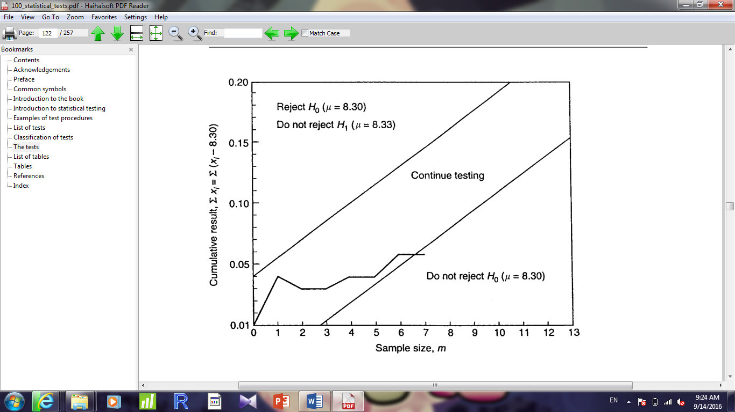

# 61- آزمون دنباله ای برای یک انحراف استاندارد(میانگین معلوم)

**هدف:**

آزمون انحراف استاندارد s از یک جامعه با میانگین معلوم

**محدودیت ها:**

1- مشاهدات می توانند در صورت لزوم به صورت پیوسته بدست آمده باشند.

2- مشاهدات مستقل هستند و از توزیع نرمال با مانگین معلوم μ شناخته می شوند.

**روش:**

ابتدا خطاهای نوع 1 و 2 برای ازمون باید حل شوند که گفته می شوند α و β . آزمون شامل ترسیم نمودار تجزیه و تحلیل دنباله ای است. به عنوان مشاهدات بدست امده مقدار تجمعی $\sum{\begin{aligned}m \\ i=1\end{aligned}(x_{i}-μ)^{2}}$ در مقابل اندازه نمونه تا زمان m طراحی شده است.

در نمودار دو خط مرزی هستند

$$\sum_{i=1}^{m}{(x_{i}-μ)^{2}= \frac{{2σ}_{0}^{2}σ_{1}^{2}}{σ_{1}^{2}-σ_{0}^{2}}}\log{(\frac{1 - β}{α})}-m\frac{{2σ}_{0}^{2}σ_{1}^{2}}{σ_{1}^{2}-σ_{0}^{2}}\log{(\frac{σ_{0}^{2}}{σ_{1}^{2}})}$$

$$\sum_{i=1}^{m}{(x_{i}-μ)^{2}= \frac{{2σ}_{0}^{2}σ_{1}^{2}}{σ_{1}^{2}-σ_{0}^{2}}}\log{(\frac{ β}{1 -α})}-m\frac{{2σ}_{0}^{2}σ_{1}^{2}}{σ_{1}^{2}-σ_{0}^{2}}\log{(\frac{σ_{0}^{2}}{σ_{1}^{2}})}$$

اگر مدل از مرز بالا عبور کند،فرض صفر رد می شود. اگر مدل از مرز پایین عبور کند ، فرض صفر رد نمی شود.

**مثال:**

یک مهندس کیفیت می می خواهد یک آزمون دنباله ای برای یک انحراف استاندارد ایجاد کند . این فرایند دارای 2 واحد میانگین و 4 واحد واریانس (2 واحد انحراف استاندارد) می باشد. او خطای نوع I خود را در 15/0 و خطای II را در 25/0 تنظیم می کند. او مجموع جمع انباشت انحراف مربع را از انحراف معیار استاندارد 2 واحد محسابه می کند.

اگر این جمع تجمعی در محدوده 378 تا 90/37 باشد، او فرضیه صفر را قبول یا رد می کند.

**محاسبات عددی :**

در نظر بگیرید نمونه از توزیع نرمال با میانگین 2 و واریانس S2 و در مقابل $H_{1}:S_{1}^{2}=6$

فرض کنید α = 0.15و β = 0.25 و m = 10.

سپس نمونه گیری را ادامه می دهیم

$$\frac{24\left[2\log\left(\frac{0.25}{0.85}\right)\right]+10\log\left(\frac{4}{6}\right)}{6-4}<\sum_{i=1}^{m}{(x_{i}-2)^{2}<}\frac{24\left[2\log\left(\frac{0.75}{0.15}\right)\right]+10\log\left(\frac{4}{6}\right)}{6-4}$$

$$\frac{24\left[-1.0628+1.76\right]}{2}<\sum_{i=1}^{m}{(x_{i}-2)^{2}<} \frac{24\left[1.398+1.76\right]}{2}$$

یا

$$8.37<<\sum_{i=1}^{m}{(x_{i}-2)^{2}<} 37.90$$

$H_{0}→\sum_{i=1}^{m}{(x_{i}-2)^{2}≤8/37}$ رد نمی شود اگر

$H_{0}→\sum_{i=1}^{m}{(x_{i}-2)^{2}≥37/90}$ رد می شود اگر

# 62-آزمون دنباله ای برای طبقه بندی دو جانبه

**هدف:**

برای آزمون فرض صفر که پارامترp از یک جامعه دارای ارزیش $P_{0}$ در مقابل $P_{1}$ دارد.

**محدودیت ها:**

1- مشاهدات می توانند لزوماً به صورت دنباله ای بدست می آیند.

2- مشاهدات مستقل هستند و از توزیع برنولی پیروی می کنند.

**روش:**

این آزمون معمولاً در کنترل کیفیت مورد استفاده قرار می گیرد ، زمانی که ما مایل به تعیین اینکه آیا نسبت معکوس در یک نمونه کمتر از $P_{0}$ (نامه پذیرش ) یا بیش از $P_{1}$ (ناحیه رد) می شود.

ابتدا باید در مورد خطاهای نوع 1 و نوع 2 برای آزمون تصمیم گیری کنیم که نامید می شوند α و β..

آزمون شامل ترسیم نمودار تجزیه و تحلیل دنباله ای است. مشاهدات بدست آمده تعدادی از موارد معیوب $r_{m}$ در مقابل اندازه نمونه تا زمان m طراحی شده است.

در نمودار دو خط مرزی وجود دارد:

$$r_{m}\left\{\log{\frac{p_{1}}{p_{0}}-\log\left(\frac{1-p_{1}}{1-p_{0}}\right)}\right\}+m\log\left(\frac{1-p_{1}}{1-p_{0}}\right)=\log\left(\frac{β}{1 - α}\right)$$

$$r_{m}\left\{\log{\frac{p_{1}}{p_{0}}-\log\left(\frac{1-p_{1}}{1-p_{0}}\right)}\right\}+m\log\left(\frac{1-p_{1}}{1-p_{0}}\right)=\log\left(\frac{1-β}{ α}\right)$$

اگر نمودار از مرز بالایی عبور کند ، فرض صفر رد می شود. اگر نمودار از مرز پائین عبور کند فرض صفر نمی شود.

**مثال:**

یک مهندس کنترل کیفیت یک آزمون پیوسته برای معیوب بودن در یک نمونه از یک دسته بزرگ را تنظیم می کند. نسبت زیر 10/0 باشد دسته را می پذیرد، اما اگر نسبت بیش از 20/0 باشد، رد می کند. در غیر این صورت نمونه گیری را ادامه می دهد. پس از مشاهدات 21، تعداد آیتم های معیوب در مقایسه با تعداد نمونه از خط مرز بالایی عبور می کند. این نشان می دهد که او باید فرضیه صفر را رد کند(p=0/10) و فرضیه جایگزین را بپذیرد(p=0/20) بنابراین تمام دسته ها رد می شوند.

**محاسبات عددی**

$$H_{0}:P=P_{0}=0/10$$

$$H_{1}:P=P_{1}=0/20$$

فرض کنید α = 0.01 و β = 0.05 و نتایج به صورت زیر هستند: a, a, a, r, a, r, a, a, r, a, a, a, r, r, a, r, r, a, r (a =معیوب نیست و r = معیوب هست)

$$\log\left(\frac{P_{1}}{P_{0}}\right)=\log\left(\frac{0/20}{0/10}\right)=0/693$$

$$\log\left(\frac{{1-P}_{1}}{1-P_{0}}\right)=\log\left(\frac{0/80}{0/90}\right)=-0/118$$

$$\log\left(\frac{β}{1 - α}\right)=\log\left(\frac{0/05}{0/99}\right)=-2/986$$

$$\log\left(\frac{1 -β}{ α}\right)=\log\left(\frac{0/95}{0/01}\right)=4.554$$

خطوط مرزی :

$$0.811r_{m}-0.118m=-2.986$$

$$0.811r_{m}-0.118m=4.554$$

اگر $m=0$ دو خط مرزی به صورت زیر هستند، $r_{m2}=5.62 و r_{m1}=-3.68$

اگر $m=30$ دو خط مرزی به صورت زیر هستند، $r_{m2}=9.98 و r_{m1}=0.68$

خط اول محور m-axis را در m = 25.31. در نظر می گیرد . نمودار تجزیه و تحلیل متوالی در حال حاضر به شرح زیر است:

(*نمودار در قسمت all test به آزمون 62 آمده *)

پس از مشاهده 21 می توان نتیجه گرفت که فرضیه $H_{1}$ جایگزین نمی تواند رد شود این معنی است که p _ 0.20. درصد عناصر معیوب بیش از حد بزرک است. همه چیز باید رد شود.

# 63- آزمون تقریبی برای نوسانات تصادفی

**هدف:**

آزمون فرضیه که نواسانات یک سری به طور تصادفی در طبیعت است.

**محدودیت ها:**

فرض شده است که مشاهدات مستقل از یک دیگر و تحت شرایط مشابهی بدست می آید.

**روش:**

برای یک مجموعه از n جمله، xi (i = 1, . . . , n), آزمون آماری تعریف شده است به صورت:

$$l=1\frac{\sum_{i=1}^{n-1}{{\left(x_{i+1}-x_{i}\right)}^{2}}}{2 \sum_{i=1}^{n}{{\left(x_{i}-\overline{x}\right)}^{2}}}$$

برای n > 25 مقادیر بحرانی برای تقریبا از توزیع نرمال با میانگین صفر و واریانس پیروی می کند.

$$\sqrt{\frac{(n-2)}{(n-4)(n+1)}}$$

برای n > 25 مقادیر بحرانی برای $D=\frac{\sum_{i=1}^{n-1}{{\left(x_{i+1}-x_{i}\right)}^{2}}}{2 \sum_{i=1}^{n}{{\left(x_{i}-\overline{x}\right)}^{2}}}$ در جدول 28 موجود است.در هر دو مورد فرضیه صفر اگر L از مقادیر بحرانی فراتر رود، رد می شود.

**مثال:**

پیش بینی کننده انرژی یک مدل تقاضای انرژی را که او برای بعضی از داده ها برای یک بخش صنعتی در یک دوره زمانی استاندارد قرار داده است، تلید کرده است. برای ارزیابی صحیح مدل ، او یک آزمون تصادفی بر روی باقی مانده مدل انجام می دهد. اگر این ها تصادفی باشند ، پس مدل مناسبی برای داده ها است.

او آمار D را محاسبه می کند و آن را با مقادیر جدول 28 از 37/1 و 63/2 مقایسه می کند.

از آن جا که D کمتر از مقدار بحرانی پائین است، فرضیه صفر را رد می کند و نتیجه می گیرد که مدل مناسب داده ها نیست.

**محاسبات عددی:**

$$\sum{x_{i}\sum{x_{i}^{2}}}=166736.9454$$

$$\sum_{i=1}^{n}{{\left(x_{i}-\overline{x}\right)}^{2}=26.4006\sum_{i=1}^{n-1}{{\left(x_{i+1}-x_{i}\right)}^{2}=31.7348وn=25}}$$

$$D=\frac{\sum_{i=1}^{n-1}{{\left(x_{i+1}-x_{i}\right)}^{2}}}{\sum_{i=1}^{n}{{\left(x_{i}-\overline{x}\right)}^{2}}}=\frac{31.7348}{26.4006}=1.20$$

مقادیر بحرانی در α = 0.05 1.37 است(حد پائین) و 63/2(حد بالا)

مقادیر محاسبه شده پائین تر از حد پائین هستند. در این صورت فرض صفر رد می شود.

# 64-آزمون همبستگی سریالی برای تعارف بودن نوسانات

**هدف:**

برای آزمون فرض صفر که نوسانات در یک سری به صورت تصادفی است.

**محدودیت ها:**

فرض شده است که مشاهدات مستقل از یک دیگر و تحت شرایط مشابهی بدست می آیند.

**روش:**

اولین ضریب همبستگی سری برای مجموعه ای از n واژه xi (i = 1, . . . , n), به صورت زیر تعریف می شود:

$$r_{1}=\frac{n}{n-1}\left\{\frac{\sum_{i=1}^{n-1}{{\left(x_{i}-\overline{x}\right)}^{2}{\left(x_{i+1}-\overline{x}\right)}^{2}}}{\sum_{i+1}^{n}{{\left(x_{i}-\overline{x}\right)}^{2}}}\right\}$$

و این آزمون آماری را تشکیل می دهد.

برای n $≥$ 30 ناحیه بحرانی برای $r_{1}$ می تواند از جدول 29 بدست آید.

برای $>$ 30 n توزیع نرمال یک تقریبی معقول فراهم می کند.

در هر دو مورد فرضیه صفر رد می شود اگر آماره آزمون بیش از مقادیر بحرانی باشد.

**مثال:**

یک خط تولید برای یک روند سیستماتیک در اندازه گیری مولد تولید شده مورد آزمایش قرار می گیرد.

آزمون همبستگی سریالی برای تصادفی بودن استفاده شده است . اگر یک همبستگی قابل توجهی وجود داشته باشد مهندس کیفیت به علت اختصاصی نگاه خواهد کرد و بنابراین کیفیت اجزای تولید را بهبود می بخشد.

او اولین همبستگی سریالی خود را به عنوان 585/0 محاسبه می کند. ناحیه بحرانی از جدول 29 ،276/0 می باشد و همبستگی بین اجزاء متوالی قابل توجه است.

**محاسبات عددی:**

xi: 69.76, 67.88, 68.28, 68.48, 70.15, 71.25, 69.94, 71.82, 71.27, 68.79, 68.89, 69.70, 69.86, 68.35, 67.61, 67.64, 68.06, 68.72, 69.37, 68.18, 69.35, 69.72, 70.46, 70.94, 69.26, 70.20

$$n=26. \sum{x_{i}=1804.38 . \overline{x}=69.40 . \sum{{\left(x_{i}-\overline{x}\right)}^{2}=34.169}}$$

$$\sum{x_{i+1}x_{i}}=125242.565 . \sum{x_{i+1}x_{i}}-\frac{{\left(\sum{x_{i}}\right)}^{2}}{n}=19.981$$

$$r_{1}=\frac{19.981}{34.169}=0.585$$

ناحیه بحرانی α = 0.05 ، 0.276 می باشد بنابراین فرض صفر رد می شود

همبستگی بین اجزاء متوالی قابل توجه است.

# 65- آزمون نقطه عطف برای تصادفی بودن نوسانات

**هدف:**

برای آزمون فرض صفر که تغییرات در یک سری مستقل از مشاهدات است.

**محدودیت ها:**

فرض شده است که تعداد مشاهدات n بیشتر از 15 است و مشاهدات در شرایط مشابه یافته شده است.

**روش:**

تعداد نقاط چرخشی i.e. قله ها و حفره ها در مجموعه تعیین می شود و این مقدار آماره آزمون را تشکیل می دهد برای n های بزرگ ، ممکن است از توزیع نرمال با میانگین $\frac{2}{3}\left(n-2\right)$ و واریانس $\left(16n-29\right)/19$ پیروی کند اگر آماره آزمون فراتر از ناحیه بحرانی باشد، فرض منفی رد می شود.

**مثال:**

یک تحلیل گر سرمایه گذاری مایل به بررسی یک سری زمانی برای مجموعه سرمایه گذاری خاص است

او به خصوص مایل است بداند آیا نقاط عطفی وجود دارد یا اینکه این مجموعه به صورت تصادفی در طبیعت وجود دارد. او آماره آزمون خود را برای 31/1 محاسبه کرد که کمتر از ارزش جدول 96/1 است.

او نتیجه می گیرد که این سری بطور موثری تصادفی است و هیچ نقطه چرخشی قابل تشخیص نیست.

**محاسبات عددی:**

P=اوج t=پائین n=19 α = 0.05

0.68; 0.34(t); 0.62; 0.73(p); 0.57;

0.32(t); 0.58( p); 0.34(t); 0.59( p); 0.56;

0.49; 0.17(t); 0.30; 0.39; 0.42( p);

0.41(t); 0.46; 0.50; 0.45

$mean=\frac{2}{3}×17=11.3 variance=\frac{16×19-29}{90}=3.05$

Standard deviation انحراف استاندارد=1.75

آماره آزمون Test statistic= $\left|\frac{9-11.3}{1.75}\right|=1.33$

ناحیه بحرانی در α = 0.05 ،1.96 است .

بنابراین تصادفی بودن مهم نیست.

**Test 66 The difference sign test for randomness in a sample**

# 66- آزمون اختلاف علامت برای یک نمونه تصادفی

**هدف:** آزمون فرص صفر, تغییرات یک نمونه ی مستقل از دنباله منظم است.

**محدودیت ها:** فرض براین است که تعداد مشاهدات بزرگ است و آنهایی که به دست آمده تحت شرایط زیر است.

$\left\{\begin{aligned}H_{ᴼ}: است مستقل نمونه \\ H_{1}:نیست مستقل نمونه \end{aligned}\right.$

**روش:**

دنباله ای از مشاهدات,دنباله ای از اختلاف ها راپی درپی تشکیل می دهد فرض کنید n حجم نمونه اولیه باشد.برای nهای به اندازه کافی بزرگ ممکن است به توزیع نرمال با میانگین

μ= $\frac{n-1}{2}$

و واریانس $σ^{2}=\frac{n+1}{12}$ میل کند و وقتی که آماره آزمون در ناحیه ی بحرانی قرار بگیرد فرض صفر رد می شود.

P($S_{i}$)= $\frac{S_{i}-μ-0.5}{σ}$

**مثال:**

یک مهندس با کیفیت, مشکوک به این است که برخی قطعات در خط تولید ماشین به صورت تصادفی خارج شده است او از این آزمون برای بررسی اختلاف علامت به صورت تصادفی استفاده می کند. . برای اولین نمونه به حجم 20از خط تولید 1,آزمون آن 4.54 است.از آنجا که مقدار آماره از مقدار جدول بیشتر است نتیجه می گیرد که یک رون مثبت در این مورد وجود دارد و در نمونه های دیگر بقیه ی خط های تولید را به صورت تصادفی نمی توان رد کرد.

**محاسبات عددی:**

**α=0.05 n=20**

|  |  |  |  |  |  |
| --- | --- | --- | --- | --- | --- |
| **فهرست** | $$S_{1}$$ | $$S_{2}$$ | $$S_{3}$$ | $$S_{4}$$ | $$S_{5}$$ |
| **p** | **16** | **11** | **10** | **9** | **10** |

**Mean= $\frac{ 20-1}{2}=\frac{19}{2}=9.5$**

$σ^{2}$**= $\frac{20+1}{12}=\frac{21}{12}=1.75⇨σ=1.23$**

**Ρ($s_{1}$)= $\frac{16-9.5-0.5}{1.23}=4.54$**

مقدار بحرانی ازα=0.05 در جدول1, 1.64 می باشد که فرض صفر در این مورد رد می شود بنابراین نمونه مستقل نیست.

( اگر P( $s_{i})$ $<$ $z_{1-α}$ شود فرض صفر رد می شود.)

**برای بقیه ی حالت ها:**

P($S_{2}$)=0.76 p($S_{3}$)=0 p($S_{4}$)=**-**0.76 p($S_{5}$)=0

با این حال نمی توان فرض صفر را رد کرد که یک روند مثبت نشان داده نمی شود یعنی نمونه مستقل است.

**دستور در :R**

diffrence.sign.test( x,alternative= “ grater “ )

**Test 67 The run test on successive differences for randomness in a sample**

# 67- آزمون تصادفی بودن در اختلاف های پی در پی برای یک نمونه تصادفی

**هدف:** برای آزمون فرض صفر,نمونه مستقل از دنباله است.

**محدودیت ها:** مشاهداتی که در یک نمونه مهم است, تحت شرایط زیر به دست می آید.

$\left\{\begin{aligned}H_{ᴼ}:است دنباله از مستقل نمونه \\ H_{1}:نیست دنباله از مستقل نمونه \end{aligned}\right.$

**روش:**

دنباله ای از مشاهدات , دنباله ای از اختلاف ها را پی درپی دارد به عنوان مثال هر مشاهده یکی بیشتر و یکی کمتر است تعداد علامت های مثبت و منفی در دنباله ای از اختلاف ها , K , آماره آزمون را فراهم می کند.فرض کنید n حجم نمونه اولیه باشد.

برای $5≤n≤40$,مقدار بحرانی k از جدول 30 به دست می آید.

برای n>40 ,k ممکن است به توزیع نرمال با میانگین $\frac{2n-1}{3}$ و واریانس $\frac{16n-29}{90}$ میل کند.

در هر دو مورد وقتی آماره آزمون در ناحیه ی بحرانی قرار بگیرد فرض صفر رد نمی شود.

**مثال:**

یک مهندس, کیفیت پنج خط تولید از اثرات منظم را آزمون می کند.او از تصادفی بودن آزمون ها با اختلاف های پی در پی آن استفاده می کند.او پی در پی تعداد علامت های مثبت و منفی در هر خط را محاسبه می کند. سپس این مقادیر را با مقادیر 9و17 در جدول 30مقایسه می کند. تعداد خط A به صورت تصادفی 7 است که این مقدار با مقدار جدول که 9 است کمتر می باشد. بنابراین فرض صفر را رد می کند.مقادیر6و19 به ترتیب برای خط ها تولیدCوDنتیجه گیری به صورت فوق می باشد.در حالی که آماره آزمون برای خطوط B و Eدر ناحیه ی بحرانی نیست فرض صفر پذیرفته می شود.(اگر آماره در فاصله ی( 17, 9) قرار بگیرد فرض صفر پذیرفته می شود.)

**محاسبات عددی:**

**n=20 α=0.05**

|  |  |  |  |  |  |
| --- | --- | --- | --- | --- | --- |
| **E** | **D** | **C** | **B** | **A** | **خط تولید** |
| **12** | **19** | **6** | **12** | **7** | **k** |

مقادیر بحرانی ,سمت چپ جدول عدد9وسمت راست جدول عدد17 است.

برای مواردA,CوD

K(A)=7 , K(C)=6 , K(D)=19

باعث رد فرض صفر می شود بنابراین نمونه از دنباله مستقل نیست.

برای موارد B و E

K(B)=12 , K(E)12

باعث پذیرش فرض صفر می شود بنابراین نمونه از دنباله مستقل است.

**دستور در :R**

for( i in 1:20)

if (x[i]>median) {

C<—0 }

else

C<—1

C

**Test 68 The run test for randomness of two related samples**

# 68- آزمون تصادفی بودن برای دو نمونه تصادفی وابسته

**هدف:** آزمون فرض صفر , دو نمونه را به صورت تصادفی از همان جامعه انتحاب شده است.

**محدودیت ها:** فرض بر این است که دو نمونه,تحت شرایط زیر که مشاهدات از هم مستقل اند قرار گرفته است.

$\left\{\begin{aligned}H_{ᴼ}:هستند تصادفی ها نمونه \\ H_{1}:نیستند تصادفی ها نمونه\end{aligned}\right.$

**روش:**

اولین نمونه از عناصر $n_{1}$ که همه ی علامت های مثبت و نمونه ی دوم از عناصر $n_{2}$ که همه ی علامت های منفی را دارد.دو نمونه را با هم ادغام کرده و به صورت صعودی مرتب می کنیم.به طور متوالی مقادیر نمونه علامت هایی دارند.به عنوان مثال نمونه ها تصادفی نامیده می شود. تعداد تغییرات از علامت مثبت به منفی یا منفی به مثبت را K که از ادغام ترکیب نمونه ها پدید می آیند می نامند و مورد استفاده برای آماره آزمون است.

Z برای $n_{1}$ و $n_{2}$ ای بزرگتر $n_{1}$, $n_{2}$ ≥10

Z= $\frac{k-μ_{k}+\frac{1}{2}}{σ_{k}}$

که می توانید با توزیع نرمال استاندارد مقایسه کنید که در آن:

$μ_{k=2\frac{n_{1}n_{2}}{n_{1}+n_{2}}+1}$

$σ_{k\text{=}\frac{2n_{1}n_{2}(2n_{1}n_{2}-n_{1}-n_{2})}{{(n_{1}+n_{2})}^{2} (n_{1}+n_{2}-1)}}^{2}$

وقتی آماره آزمون در این ناحیه قرار بگیردفرض صفر رد می شود.

**مثال:**

برنامه در انجام تشکیل خط تولید قطعات پلاستیکی, نگهداری می شود.سرپرست مسئول خط می خواهد اطمینان حاصل کند که در تعمیر دستگاه,تنظیمات آن تغییر نمی کند و بنابراین آزمون تصادفی را برای دو نمونه تصادفی وابسته اجرا می کند او از تعمیر و نگهداری دو نمونه از خط , یکی قبل و یکی بعد آن را جمع آوری می کند مقدار آماره آزمون0.23 است که خارج از ناحیه ی بحرانی $±$ 1.96قرار می گیرد پس فرض پذیرفته می شود و نتیجه می گیرد که خط تولید به طور معمول در حال اجرا می باشد.

**محاسبات عددی:**

$n_{1}$ =10 $n_{2}$ =10 k=11 α=0.05

نمونه $S_{1}$:

26.3 ,28.6 ,25.4 ,29.2 ,27.6 ,25.6 ,26.4 ,27.7 ,28.2 ,29.0

نمونه $S_{2}$:

|  |  |  |  |  |  |  |  |  |  |
| --- | --- | --- | --- | --- | --- | --- | --- | --- | --- |
| 27.6 | 27.5 | 27.2 | 26.5 | 26.4 | 26.3 | 26.2 | 25.6 | 25.4 | 25.3 |
| + | - | - | - | + | + | - | + | + | - |
| 30 | 29.3 | 29.2 | 29 | 28.8 | 28.6 | 28.5 | 28.4 | 28.2 | 27.7 |
| - | - | + | + | - | + | - | - | + | + |

28.5 ,30.0 ,28.8 ,25.3 ,28.4 ,26.5 ,27.2 ,29.3 ,26.2 ,27.5

$μ_{k}=\frac{2*10*10}{10+10}+1=\frac{200}{20}+1=1$ 1

$σ_{k}^{2}=\frac{2*10*10(2*10*10-10-10)}{{(10+10)}^{2} (10+10-1)}=4.74⇨σ=2.18$

Z= $\frac{11-11+\frac{1}{2}}{2.18}=0.23$

مقدار بحرانی با α=0.05 در جدول1, 1.96می باشد.

از این رو این فرضیه را رد نمی کند بنابراین نمونه ها تصادفی هستند.

**دستور در :spss**

Analyse → Nonparametric tests → runs …

**Test 69 The run test for randomness in a sample**

# 69- آزمون تصادفی بودن برای یک نمونه تصادفی

**هدف :** مفهوم آزمون مشاهداتی که در یک نمونه است.

**محدودیت ها:** مفهوم مشاهدات در نمونه تحت شرایط زیر به دست می آیند.

$\left\{\begin{aligned}H_{0} :است تصادفی نمونه \\ H_{1} :نیست تصادفی نمونه \end{aligned}\right.$

**روش:**

در تمام مشاهدات وقتی مقدار میانه از نمونه بزرگتر شد با علامت مثبت و بین میانه را با علامت منفی نشان می دهد.اگر عدد فرد درون مشاهدات وجود داشته باشد سپس مشاهدات میانه در نظر گرفته می شود. تضمین می کند که تعدادعلامت های مثبت با تعداد علامت های منفی برابر است مقادیر پی در پی با همان علامت را تصادفی بودن داده های تصادفی می گویندو نمونه ای از این مرحله انتخاب می شود را پیدا می کنیم که این آماره آزمون را تشکیل می دهد.

برای n $>30$, آماره آزمون را می توانید با توزیع نرمال با میانگین n+1 و واریانس

$\frac{1}{2}n(2n-2)(2n-1)$

مقایسه کنید.آزمون ممکن است مایل به انجام آزمون یک یا دو طرفه باشد. k بیش از حد بالا و یا بیش از حد پایین یا احتمالا هر دو است.

برای n $<30$ مقدار بحرانی را در جدول 31 فراهم می کند. در هر دو مورد فرضیه ی صفر که مشاهدات نمونه به صورت تصادفی رخ داده است را رد می کند اگر آماره آزمون در ناحیه ی بحرانی قرار بگیرد.

**مثال:**

یک مهندس کنترل کیفیت , دو فرآیند مشابه دارد که تولید دو نوع آجیل است. او حدس می زند که برخی از خطای متناوب , حداقل یک روند وجود دارد. بنابراین تصمیم می گیرد که از آزمون تصادفی بودن استفاده کند. در اولین نمونه از فرایندA تعداد تغییرات از علامت , 6 و برای فرآیند B تعداد تغییرات از علامت , 11 را محاسبه می کند.مقادیر بحرانی از جدول31 , 9و19 هستند. از آنجا که فرآیند A , 6 است در ناحیه ی بحرانی قرار می گیرد که سوء ظن خود را برای این فرآیند به خوبی احساس می کندو فرآیند B خارج از تصادفی بودن نمی باشد.

**محاسبات عددی:**

$n_{1}=n_{2}=13$

n=26 median=80.12 k=6

|  |  |  |  |  |  |  |  |  |  |
| --- | --- | --- | --- | --- | --- | --- | --- | --- | --- |
| **80.17** | **80.97** | **80.56** | **79.40** | **80.09** | **77.09** | **79.13** | **79.70** | **80.08** | **81.02** |
| **+** | **+** | **+** | **-** | **-** | **-** | **-** | **-** | **-** | **+** |
| **81.01** | **80.75** | **80.14** | **81.59** | **80.74** | **80.75** | **81.26** | **80.82** | **79.64** | **81.35** |
| **+** | **+** | **+** | **+** | **+** | **+** | **+** | **+** | **-** | **+** |
|  |  |  |  |  | **79.80** | **79.56** | **78.45** | **78.73** | **79.09** |
|  |  |  |  |  | **-** | **-** | **-** | **-** | **-** |

n=26 median=69.37 k=11

|  |  |  |  |  |  |  |  |  |  |
| --- | --- | --- | --- | --- | --- | --- | --- | --- | --- |
| 69.70 | 71.27 | 71.82 | 69.94 | 71.25 | 70.15 | 68.48 | 68.28 | 67.88 | 69.76 |
| + | + | + | + | + | + | - | - | - | + |
| 68.18 | 69.37 | 68.72 | 68.06 | 67.64 | 67.61 | 68.35 | 69.86 | 69.24 | 68.89 |
| - | + | - | - | - | - | - | + | - | - |
|  |  |  |  | 70.25 | 69.26 | 70.94 | 70.46 | 69.72 | 69.35 |
|  |  |  |  | + | - | + | + | + | - |

ناحیه ی بحرانی از = 0.01 α (چپ) 9 و (راست)19 ]جدول31 [

نمونهA تعداد تصادفی K=6 در ناحیه ی بحرانی قرار نمی گیردفرض صفر رد می شود بنابراین نمونه تصادفی نیست.(به عنوان مثال نوسانات تصادفی نیست.)

نمونهBتعداد تصادفیK=11در ناحیه ی بحرانی قرار می گیرد فرض صفر رد نمی شود بنابراین نمونه تصادفی است.(یعنی ممکن است نوسانات را به صورت تصادفی در نظر بگیرند.)

**دستور در :R**

for( i in 1:26)

if (x[i]>median) {

C<-0 }

else

C<-1

C

**Test 70 The Wilcoxon–Mann–Whitney rank sum test for the randomness of signs**

# 70- آزمون جمعی رتبه ای ویلکاکسون,من ویتنی برای علامت تصادفی

**هدف :** آزمونی که وقوع علامت های مثبت و منفی در دنباله تصادفی به صورت رایگان توزیع شده است.

**محدودیت ها :** این آزمون به صورت رایگان توزیع شده است که قابل اجرا است اگر مشاهدات تصادفی و مستقل باشند که دو توزیع مداوم است.

$\left\{\begin{aligned}H_{0}:اند تصادفی و منفی مثبت های علامت \\ H_{1}:نیستند تصادفی و مثبت منفی های علامت \end{aligned}\right.$

**روش :**

$n_{1}$ تعداد علامت های مثبت یا منفی, هر کدام که بزرگتر است و $n_{2}$ که تعداد علامت های مخالف $n_{1}$ است و N= $n_{1}$ + $n_{2}$ می شود. مجموع رتبه ها ی علامت منفی را با R مشخص می کند. مقدار $R^{'}=n_{2}\left(N+1\right)-R$ محاسبه می شود کوچکتر از R , $R^{'}$ به عنوان آماره آزمون استفاده می شود .

اگر ناحیه ی بحرانی ای که از جدول21 به دست می آید کمتر باشدفرض صفر که تصادفی بودن علامت های مثبت و منفی می باشد را رد می کند.

**مثال:**

سیستم , نظارت بر سوخت ساده دارد که دارای یک سطح از سوخت هدفمند که استفاده از سوخت در فصل های منظم تعیین شده است.اگر استفاده از سوخت بالاتر یا پایین تر مصرف شود سپس با علامت مثبت و منفی ثبت داده ها می شود هدف از اینکه هر دو طرف پتانسیل سیگنال خارج می شود.یک افسر نظارت بر انرژی, برخی از داده ها را ثبت کرده است و از آزمون مجموع رتبه ویلکاکسون, من ویتنی در حالت تصادفی استفاده می کند.او مجموع رتبه را حداقل 29 به دست آورده و از آنجا که در ناحیه ی بحرانی در جدول 21 قرارگرفته او با استفاده از سوخت مسئله را حل می کند.

**محاسبات عددی:**مشاهدات متوالی در دنباله را با علامت های به اضافه و منها کد گذاری می کند.

$n_{1}$ = 8 $n_{2}$ =6

|  |  |  |  |  |  |  |  |  |  |
| --- | --- | --- | --- | --- | --- | --- | --- | --- | --- |
| **10** | **9** | **8** | **7** | **6** | **5** | **4** | **3** | **2** | **1** |
| - | - | + | + | + | + | - | + | + | + |
|  |  |  |  |  |  | 14 | 13 | 12 | 11 |
|  |  |  |  |  |  | - | - | + | - |

4+9+10+11+13+14=61 = Rمجموع رتبه ازعلامت ها منفی

$R^{'}=6\left(14+1\right)-61=29$

مقدار بحرانی با α=0.05رابا29در جدول21 است فرض صفر رد می شود.بنابراین روش دیگر آزمایش می تواند تکرار شود.یعنی اگرتعداد تغییرات زیاد باشد آنگاه بزرگ تری آن را در نظر می گیریم.

**دستور در R :**

$n1<—8$

$n2$ < $—$ 6

N< $—$ $n1$ + $n2$

R< $—Sum\left(Rank\left(signs\left(mines\right)\right)\right)$ =4+9+10+11+13+14=61

S< $—$ N+1

D< $—n2$*S

$R^{'}<—(D-R)$

$R^{'}$

**71:the rank correlation test for randomness of a sample**

# 71- آزمون همبستگی رتبه ای برای یک نمونه تصادفی

**موضوع :** ازاین آزمون برای آزمودن نوسانات درون یک نمونه تصادفی و همچنین برای روند وقوع عناصری از یک سری زمانی هم استفاده می شود.

**محدودیت :** این آزمون زمانی قابل اجرا است که مشاهدات دریک دنباله و تحت شرایط یکسان بدست آیند.

**روش :**

ابتدا مشاهدات را به صورت صعودی مرتب می کنیم سپس به هر یک رتبه ای اختصاص می دهیم و برابرRiقرار می دهیم و همبستگی بین رتبه ها و مشاهدات را محاسبه می کنیم. این آزمون را می توان به روش همبستگی رتبه ای اسپیرمن و یا کندال انجام داد در صورتی که نمونه نسبتا بزرگ باشد آماره Tرا می توان با مقدار بحرانی از توزیع نرمال مقایسه کنیم.

**مثال :**

یک مدیر بازاریابی مشاهدات مربوط به فروش از یک نوع پوشاک خاص را از میان همه کالاهای موجود در نظر می گیرد او به دنبال یک روند قابل تشخیص برای این است سطح تولید را پیش بینی کند. او یک همبستگی رتبه ای اسپیرمن بین سفارشات معمول و طبقه بندی شده ایجاد کرده که برابر0.83 است و مقدار Tآماری نیز 0.003می باشد . در نتیجه فرض صفر رد نمی شود و قادر نخواهد بود سطح تولید را پیش بینی کند.

|  |  |  |  |  |  |  |  |  |  |
| --- | --- | --- | --- | --- | --- | --- | --- | --- | --- |
| **xi** | **1** | **2** | **3** | **4** | **5** | **6** | **7** | **8** | **9** |
| obs | 98 | 101 | 110 | 105 | 99 | 106 | 104 | 109 | 100 |
| yi | 1 | 4 | 9 | 6 | 2 | 7 | 5 | 8 | 3 |

2 R=100

r=1- 6R/n(n2-1)=0.83

T=6R-n(n2-1)/n(n+1)=0.003

مقدار بحرانی در سطح 0.05 از جدول 1برابر1.96 است که مقدار محاسبه شده کمتر از مقدار بحرانی می باشد در نتیجه فرض صفر رد نمی شود.

**محاسبه درspss**

Analyze>correlate>bivariate>variable>correlation Coefficents:spearman

**72: wilcox test for compariso of multiple treatments of** **A series of subjects**

# 72-آزمون ویلکاکسون برای مقایسه رفتارهای چندگانه یک سری از توابع

**روش:**

داده ها را به وسیله جدولی که از nسطر و kستون تشکیل شده است نشان می دهیم . اعداد۱تاkرتبه هایی اند که به هر سطر نسبت داده شده . سپس مجموع شماره رتبه برای هر ستون را با Rjمشخص می کنیم یک زوج (جفت) pوqرا در نظر می گیریم .حالمی توان آنها را به وسیله آماره آزمون |‍‍Rp-Rq|مقایسه کنیم. اگر این مقدار از مقدار بحرانی جدول 32بیشتر شود فرض صفر یعنی برابری اثرات Pوqرا رد می کنیم.

**مثال :**

6طعم مختلف بستنی توسط 6کارشناس با هم مقایسه می کنیم . هر کدام از آنها یک نمره ای از1تا25به هر طعم می دهند . کارشناسان برای مقایسه هر طعم با دیگر طعم ها از آزمون ویلکاکسون برای رفتارهای چندگانه استفاده می کنند. آنها در می یابند که تفاضل مجموع رتبه برای مقایسه طعم ها به صورت A-EوA-FوD-Fمعنی دار است.

|  |  |
| --- | --- |
| Serial no . | A B C D E F |
| 1  2  3  4  5  6  ranksum | 1 5 3 2 4 6  1 3 6 2 4 5  2 3 4 1 5 6  1 4 3 2 6 5  2 5 3 1 4 6  1 3 6 2 4 5  8 23 25 10 27 33 |

K=6 n=6 α=0.05 critical value=18.5 (Table32)

|  |  |
| --- | --- |
|  | D B C E F |
| A 8  D 10  B 23  C 25  E 27  F 33 | 1. 15 17 19* 25*   13 15 17 23*  2 4 10  2 8  6 |

*از مقدار بحرانی بزرگتراند

0.05 n=6 k=6 =α

A-F=25 A-E=19 D-F=23

مقدار بحرانی از جدول 32برابر 18.5

**اجرا در :spss**

Analyze>Nonparametric test > two-relative sample > Wilcoxon > ok(زوجی) > test pairs

**73: friedmans test for multiple treatment of a series of Subjects**

# 73- آزمون فریدمن برای رفتار چندگانه یک سری توابع

**موضوع :** این آزمون برای تحقیق درباره یکسان بودن طرزرتبه دادن kرفتار عملی برای n موضوع استفاده می شود.

**روش :** داده ها را به وسیله یک جدول که از nسطروkستون تشکیل شده نشان میدهیم. در هر سطر رتبه ای از 1تاkبه صورت صعودی به اعدادنسبت می دهیم برای هریک از kستون مجموع رتبه Rjرا مشخص می کنیم. آماره آزمون به صورت زیر می باشد:

$G=12/nk\left(k+1\right) \sum{{Rj }^{2}}$-3n(k+1)

اگر این مقدار بدست آمده از رابطه Gاز مقدار بحرانی کی دو که از جدول 5باk-1 درجه آزادی بدست آمده بیشتر شود فرض صفر یعنی اثرات kرفتار یکسان است رد می شود . اگر در روند رتبه بندی تساوی رخ دهد .متوسط رتبه را برای هر سری از نتایج برابرنسبت می دهیم..در این صورت آماره آزمون به صورت زیر خواهد شد:

$$G=12(k-1){s/nk}^{3} -D s=\sum{\left(Rj-\overline{R}\right)}{}^{2} D=\sum{{fiti}^{3}}$$

**مثال :**

می خواهیم 4سبک تبلیغات روزنامه های مختلف را برای خواندن مردم با هم مقایسه کنیم و ببینیم که آیا اثریکسانی روی یک گروه از مصرف کنندها دارند. 15عضو یک گروه را که تبلیغات را رتبه بندی می کند در نظر می گیریم.آماره آزمون تولید شده توسط این روش برابر12.5است و مقدار بحرانی از جدول 5برابر 7.81می باشد. بنابراین ما می توانیم نتیجه بگیریم که سبک تبلیغات اثر یکسانی روی مردم ندارند.ti اندازه iامین گروه از مشاهدات برابر می باشد .

$$R ̅=n(k+1)/2 k=4 n=15$$

|  |  |  |  |  |
| --- | --- | --- | --- | --- |
| **Row(n)** | **c1** | **c2** | **c3** | **c4** |
| 1 | 3.5 | 3.5 | 1.5 | 1.5 |
| 2 | 4.0 | 2.0 | 2.0 | 2.0 |
| 3 | 1.5 | 3.5 | 2.5 | 2.5 |
| 4 | 3.5 | 3.5 | 1.5 | 1.5 |
| 5 | 3.0 | 3.0 | 3.0 | 1.0 |
| 6 | 3.0 | 3.0 | 1.0 | 3.0 |
| 7 | 3.5 | 1.5 | 3.5 | 1.5 |
| 8 | 2.5 | 2.5 | 2.5 | 2.5 |
| 9 | 3.0 | 3.0 | 1.0 | 3.0 |
| 10 | 2.5 | 2.5 | 2.5 | 2.5 |
| 11 | 3.5 | 1.5 | 3.5 | 1.5 |
| 12 | 4.0 | 2.0 | 2.0 | 2.0 |
| 13 | 2.5 | 2.5 | 2.5 | 2.5 |
| 14 | 3.0 | 3.0 | 3.0 | 1.0 |
| 15 | 4.0 | 2.0 | 3.0 | 1.0 |

|  |  |  |  |  |
| --- | --- | --- | --- | --- |
| **Rj** | **47** | **39** | **35** | **29** |
|  | 37.5 | 37.5 | 37.5 | 37.5 |
|  | +9.5 | +15 | -2.5 | -8.5 |

$s=\sum{{(RJ- \overline{R)}}^{2}=171}$

در اینجا سطر 1,2,3,4مقادیر گروهی از مشاهدات برابر می باشند.

$D=\sum{{fiti}^{3}}$

|  |  |  |  |
| --- | --- | --- | --- |
| **ti** | **fi** | **fiti** |  |
| 1 | 7 | 7 | 7 |
| 2 | 10 | 20 | 80 |
| 3 | 7 | 21 | 189 |
| 4 | 3 | 12 | 192 |
| Total |  | 60 | 468 |

G=12(4-1)171/15*43-468=12.51

بنابراین D=468

مقدار بحرانی کی دو 3و0.05از جدول 5 برابر است با 7.81وچون مقدارG بدست آمده بزرگتر از مقدار بحرانی است پس فرض صفر رد می شود.

اجرا در SPSS :

**Analyze>Nonparametric test> K related sample> Friedman**

**74 : the rank correlation test for agreement in multiple Judgements**

# 74-آزمون همبستگی رتبه ای برای توافق در رفتارهای چندگانه

**موضوع :** بررسی اهمیت همبستگی بینnمجموعه ازاعداد رتبه ای یعنی نسبت دادن nتا عضو از یک جامعه به kتابع (موضوع).

**روش:** می خواهیم nتا رفتار را برای k تابع در نظر بگیریم در این صورت :

**S=nk(k2-1)/12 S22=D2/K(N-1) S12=D1/K-1**

**D1=SD/N1 D2=S-D1**

SD:مجموع مربعات تفاوت بین میانگین رتبه تابع و میانگین رتبه کلی است.

آماره آزمون برابرF=S12/S22

که این توزیع دارای k-1,k(n-1)درجه آزادی می باشد.

اگر این مقدار بیشتر از مقدار بحرانی بدست آمده از جدول 3باشد فرض صفر برای توافق در رفتارها رد می شود.

**مثال :**

می خواهیم طعم یک نوشیدنی را با پرسیدن سوال ارزیابی کنیم در این نظر سنجی 3نفرشرکت کرده اند که یکی از آنها در این کار تخصص دارد .10نوع نوشیدنی مختلف را در نظر می گیریم و از آن 3نفر خواسته می شود که به هر طعم یک رتبه اختصاص دهند. حال می خواهیم بدانیم که آیا این 3نفر قضاوت یکسانی دارند یا نه ؟

مقدار آماره آزمون Fبرابر0.6است که از مقدار جدول 2.39کمتر می باشد پس فرض

صفر رد می شود یعنی قضاوتها یکسان نیست.

n=3 v2=k(n-1)=20 v1=k-1=9 k=10

|  |  |  |  |  |  |  |  |  |  |  |  |
| --- | --- | --- | --- | --- | --- | --- | --- | --- | --- | --- | --- |
|  | **A** | **B** | **C** | **D** | **E** | **F** | **G** | **H** | **I** | **J** | **Total** |
| 1 | 1 | 2 | 3 | 4 | 5 | 6 | 7 | 8 | 9 | 10 | 55 |
| 2 | 7 | 10 | 4 | 1 | 6 | 8 | 9 | 5 | 2 | 3 | 55 |
| 3 | 9 | 6 | 10 | 3 | 5 | 4 | 7 | 8 | 2 | 1 | 55 |
| total | 17 | 18 | 17 | 8 | 16 | 18 | 23 | 21 | 13 | 14 | 165 |
| mean | 16.5 | 16.5 | 16.5 | 16.5 | 16.5 | 16.5 | 16.5 | 16.5 | 16.5 | 16.5 | 165 |
| diff | 0.5 | 1.5 | 0.5 | -8.5 | -0.5 | 1.5 | 6.5 | 4.5 | -3.5 | -2.5 |  |

S=3*10(100-1)/12=247.5 D1=158.5/3=52.83

D2=S-D1=247.5-52.83 S12=52.83/9=5.87

S22=193.67/10*2=9.73

SD=158.5

مقدار بحرانی از جدول 3برابر2.39است که بزرگتر از 0.6در نتیجه فرض صفر رد می شود.

F9.20.0.05=2.39> F=0.6

**75 : a test for the continuous distribution of a random Variable**

# 75-آزمون برای توزیع پیوسته یک متغیر تصادفی

**موضوع :** از این آزمون برای آزمودن یک مدلی از توزیع متغیر تصادفی از نوع پیوسته استفاده می شود.

**محدودیت :** این آزمون قابل اجرا است اگر برخی از تابع توزیع های پیوسته شناخته شده مورد آزمون قرار بگیرد. یک بخش از مقادیر تصادفی درون مجموعه های مختلف باید در بازه بسته [0,1]قرار بگیرند.

**روش :** در این آزمونF(w) تابع توزیع متغیرwاست.که می خواهیم آزمون کنیم.

H0:F(w)=F0(w)

که F0(w) تعدادی از تابع توزیع های پیوسته شناخته شده است. این آزمون بر پایه

آزمون آماری کی دو می باشد. به منظور استفاده از این آزمون باید مجموعه ای از

مقادیر ممکن wرا به kمجموعه که لزومی ندارد با هم برابر باشند تقسیم کنیم.

بازه بسته[0,1] درkمجموعه قرار می گیرد به طوری که داشته باشیم :

0=b0<…<bk=1 و ai=F0-1(bi) و i=1,…,k-1و A1=[-α,a1] و ... و Ai=[-ai-1,ai] و برای مقادیرi=2,3,…,k-1و Ak=(ak-1,α) و Yi تعداد دفعات مشاهده مقدار wمتعلق به Ai در nبار تکرار مستقل آزمایش است.

سپس y1…..,yk یک توزیع چند جمله ای با پارامترهای n و p1…..,pk می شود.

زمانی که تابع توزیع wبرابر F0(w) باشد داریم : $\prod_{i}{=p(w∈A_{i})}$

بنابراین فرض $H_{0}*:p_{i}=\prod{i}$ را آزمون می کنیم.

فرض صفر رد می شود اگر مقدار مشاهده شده ازآماره کی دو :

$Q_{k-1}=\sum{(y_{i}-n\prod{i})^{2}/n\prod{i}}$ حداقل بزرگتر از یک مقدار ثابت c باشد.

C در اینجا به عنوان یک سطح معنی داری دلخواه استفاده شده است.

**مثال :**

یک توزیع پیوسته را به وسیله Q9آزمون می کنیم .مقدار Q9 برابر 4است که با مقدار 16.92از جدول 5مقایسه می شود از آنجایی که مقدار محاسبه شده برابر مقدار بحرانی نیست پس فرض صفر یعنی داده ها دارای توزیع پیوسته اند پذیرفته می شود.

**محاسبه عددی مثال :**

Wنشان دهنده نتیجه ای است که از آزمایش تصادفی بدست آمد.F(w)تابع توزیع wاست.

$F_{0}(W)\left(\begin{aligned}0 w<-1 \\ 1/2(w^{3}+1) -1<w<1 \\ 1 w>1\end{aligned}\right)$

بازه بسته [0,1] می تواند تقسیم شود به 10مجموعه با احتمال برابر bi=i/10 اگر ai=f-1(bi)=2bi-1)1/3 پس مجموعه های A1=[-1, a1] A2=[a1, a2] A10=[a9,1] هر کدام با احتمال 0.1خواهند بود.اگر نمونه تصادفی به حجم n=50داشته باشیم مشاهدات ما به صورت $n\prod{i}=50*0.1=5$ است که خلاصه ای از50مشاهده شده به صورت :

A1=6 و A2=4 و A3=5 و A4=6 و A5=4 و A6=4 و A7=6 وA8=8 و A9=3 A10=4

مقدار محاسبه شده برای Q9 :

Q9=(6-5)2/5+(4-5)2/5=4

مقدار کی دو 9,0.05از جدول 5برابربا 16.92می باشد .

در نتیجه فرض $H_{0}*:p_{i}=\prod{i}$ رد نمی شود.

**Test 76: A test for the equality of multinomial distributions:**

# 76- آزمون برابری توزیع های چندجمله ای :

**هدف :** آزمون برابری h توزیع چند جمله ای مستقل.

**محدودیت ها :** اگر Pi احتمال یک عدد متعلق یا وابسته به ردیف iام باشد ، پس این آزمون قابل اجرا است اگر Yij تعداد عددهای رخ داده در ردیف متعلق به $P_{i.}$ باشد.

روش : فرض کنید :

$$P_{ij}=P\left(A_{i}\right) i=1 …. k j=1……..h$$

و

$$H:P_{i1}=P_{I2}=…=P_{ih}=P_{I} . i=1.2. … . k$$

فرض کنید به ترتیب فراوانی پیشامدهایرا نشان دهد. لذا :

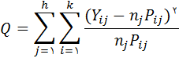

که این اماره تقریبی از توزیع با h(k-1) درجه آزادی .

تحتH0 برآورد احتمال Pi که i= 1,…., k-1 برابر است :

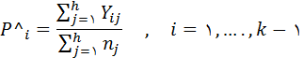

و برآورد Pk :

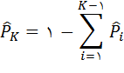

پس ؛

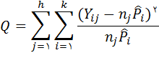

که Q تقریبی از توزیع کی دو با ؛ h(k-1)-(k-1)=(h-1)(k-1) درجه آزادی است.

**مثال :**

یک تخصیص الکترونیکی از محرک دیداری یکی از 5 طبقه، یا طبقه هایی که قطعا تخصیص های آن ها با شانس برابر هستند و هر تاثیر اریبی قابل آزمون نیست. یک آزمایش 50 محرک از 5 طبقه را تعیین می کند. آیا این تخصیص ها دارای شانس برابر هستند.

**محاسبه عددی :**

Grade

|  |  |  |  |  |  |  |
| --- | --- | --- | --- | --- | --- | --- |
| کل | A5 | A4 | A3 | A2 | A1 | Group |
| 50 | 3 | 10 | 16 | 13 | 8 | 1 |
| 50 | 7 | 16 | 14 | 9 | 4 | 2 |

n= 50





n1 Pi1=6 , n2 Pi2=11 , n3 Pi3 =15 , n4 Pi4 =13 , n5 Pi5=5

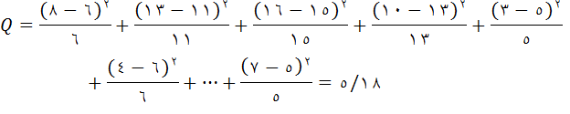



جدول(5)

مقدار حساب شده کمتر از مقدار بحرانی است لذا فرض H0 را رد نمی کنیم.

**Test 77: F-test for non-additvity:**

# 77-آزمون F برای ناجمعی بودن :

**هدف :** آزمون ناجمعی بودن در یک رده بندی دو طرفه.

**محدودیت ها** **:** این آزمون قابل اجراست اگر مشاهدات مستقل از هم و دارای توزیع نرمال با واریانس ثابت باشند.

**روش :** در رده بندی دو طرفه یک مشاهده از هر خانه (اثرهای ثابت مدل)، جمعی بودن را فرض می کنیم (عدم اثرهای متقابل).

در حالتی که جمعی بودن نامعلوم باشد، توکی یک آزمون که مدل ان به صورت زیراست را پیشنهاد می کند :



و شرط آزمون ؛

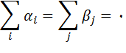

و eij مستقل از هم و دارای توزیع N(0,σ2) می باشند.

تحت این مجموعه اثر متقابل با λαiβj نمایش داده می شود و در اینجا

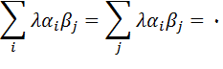

آزمون ناجمعی بودن فرض H0 : λ = 0 یا فرض معادل آن یعنی

را در مجموعه آزمون می کند اما این مجموعه نمی تواند تطبیق دهد (ایجاد کند) مدل گوس – مارکوف را برای هرکدام از پارامترهای غیرخطی 

یک مجموعه از برآوردهای نااریب برای به صورت زیر هستند :



کمترین توان های دوم (نااریب) برآوردگر λ ایجاد می شودبا حداقل کردن :

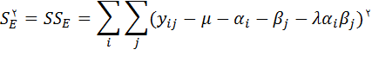

و λ تحت فرض های  بصورت زیر است :

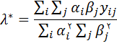

بین مجموع توان های دوم اثر متقابل *λ هست :

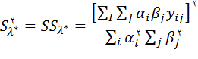

با درجه آزادی 1.

و مجموع توان های دوم ناجمعی بودن به صورت؛

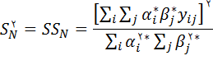

برای همه داریم :

که مستقل از هم بوده و به ترتیب دارای توزیع  هستند.

فرض H0 : λ = 0 را در سطح α رد می کنیم اگر نسبت واریانس ناجمعی بزرگ و همچنین اگر

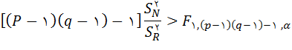

و در غیر اینصورت فرض H0 رد نمی شود.

**مثال :**

یک چسب حرارتی را آزمون کرده و تعیین می کنیم که اگرچه نتیجه مقاومت چسب، نتیجه ای از ترکیب اثرهای اصلی حرارت و فشار است اما در حرارت و فشار اثر متقابل وجود ندارد. در اینجا مثال 5 سطح از حرارت و 3 سطح از فشار وجود دارد.

آماره آزمون F برای ناجمعی بودن 2236/0 و مقدار بحرانی 61/6 است.

**محاسبه عددی :**

|  |  |  |  |  |  |  |
| --- | --- | --- | --- | --- | --- | --- |
| i0 | Yi0 | 4 | 3 | 2 | 1 | j i |
| 4/75 | 19 | 2 | 1 | 2 | 14 | 1 |
| 1/5 | 6 | 2 | 2 | 0 | 2 | 2 |
| 2 | 8 | 0 | 5 | 1 | 2 | 3 |
|  | 33 | 4 | 8 | 3 | 18 | Y0j |
|  |  | 1/33 | 2/7 | 1 | 6 | 0j |



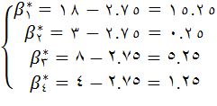 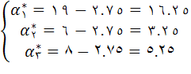

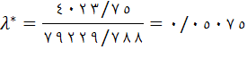



فرض کنید پس؛

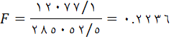

مقدار بحرانی

لذا فرض H0 : λ=0 رد نمی شود



**Test78: F-test for testing main effects and interaction effects in a two-way classification:**

# 78- آزمون F برای آزمون کردن اثرهای اصلی و اثرهای متقابل در یک رده بندی دو طرفه :

**هدف :** آزمون اثهای اصلی و اثرهای متقابل برای حالتی از رده بندی دوطرفه با تعداد برابر مشاهدات در هر خانه.

**محدودیت ها :** این آزمون قابل اجراست : 1. اگر خطا در اندازه گیری های متفاوت دارای توزیع نرمال باشد، 2. اگر اندازه نسبی این خطاها با هر عاملی از آزمایش نامربوط باشد، 3. اگر اندازه گیری های مختلف از هم مستقل باشند.

**روش :** فرض کنیم n مشاهده در هر خانه از جدول دوطرفه داریم :

مشاهدات : Yijk

(سطح A) = P ، ..... ،i=1

(سطح B) = q ، ..... ، 1 = j ، r ، ...... ،k=1

مدل :



شرایط آزمون :

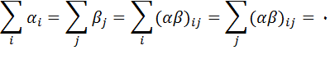

که eij ها از هم مستقل و دارای توزیع N(0,σ2) ،

که در اینجا اثر متقابل ${αβ}_{ij}$، رخداد هم زمان i امین سطح از A و j امین سطح از B هستند.

در این آزمون :

$$H_{AB}= {\left(αβ\right)}_{ij}=0$$

$$H_{A}={ α}_{i}=0$$

$$H_{B}={ β}_{j}=0$$

که این مجموعه ، مجموع توان های دوم را به صورت زیر ارائه می کند :

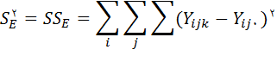

با (rpq-pjq) درجه آزادی و مجموع توان های دوم اثر متقابل HAB هست؛

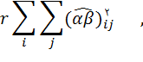

با (p-1)(q-1) درجه آزادی که ؛



و مجموع توان های دوم اثر متقابل و خطا به ترتیب بصورت  نشان داده میشود

فرض صفر HAB را در سطح α آزمون می کند و این آزمون معنی دار است با رد کردن HAB اگر

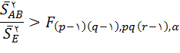

و در غیر اینصورت فرض H0 رد نمی شود.

برای آزمون کردن H0: HA = = σ برای همه ی i ها با توجه به مجموع توان های دوم باقیمانده

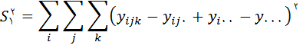

با (rpq – pq + p-1) درجه آزادی و

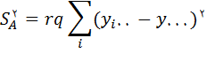

با (p-1) درجه آزادی .

مشابه آزمون HAB ، برای آزمون HA در سطح α ، رد می کنیم فرض HA را اگر

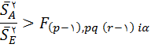

و در غیر اینصورت فرض HA را می پذیریم.

**مثال :**

در آزمایشی بازدهی محصولات را محاسبه کرده است. حال می خواهیم رفتار سه سطح مختلف از اسپره حشره کش و سه سطح مختلف از بذر ضد قارچی را باهم مقایسه کنیم. که در هر ترکیب سطح از این آزمایش 4 تکرار وجود دارد. آیا رفتارهای سطح های مختلف اسپره حشره کش و بذر ضد قارچی روی بازدهی محصولات تاثیر دارد و اثر متقابل معنی دار است؟ در جدول آنالیز واریانس نسبت های F تعیین می کند تعداد Fرا در جدول بنابراین در این آزمایش اثرها معنی دار نیست و این آزمایش به رفتارهای موفقیت آمیز بیشتر نیاز دارد.

محاسبات عددی :

|  |  |  |  |
| --- | --- | --- | --- |
| III | II | I | A |
| 86 | 60 | 95 | 1 |
| 77 | 90 | 85 |
| 75 | 80 | 74 |
| 70 | 70 | 74 |
| 83 | 89 | 90 | 2 |
| 70 | 90 | 80 |
| 75 | 91 | 92 |
| 72 | 86 | 82 |
| 74 | 68 | 70 | 3 |
| 86 | 73 | 80 |
| 91 | 78 | 85 |
| 89 | 93 | 85 |

Table of means

|  |  |  |  |  |
| --- | --- | --- | --- | --- |
|  |  | | |  |
| 78/0 | 77 | 75 | 82 | 1 |
| 83/3 | 75 | 89 | 86 | 2 |
| 81/0 | 85 | 78 | 80 | 3 |
| 80/0 | 79/0 | 80/7 | 82/7 |  |

P = q = 3 r = 4

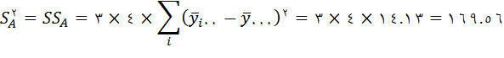

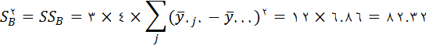

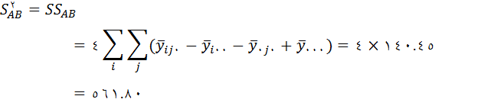

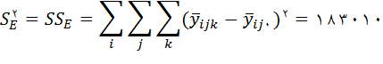

|  |  |  |  |  |
| --- | --- | --- | --- | --- |
| نسبت F | میانگین مربعات | درجه آزادی Df | مجموع مربعات SS | منبع |
|  |  | 2 | 169.52 | A |
|  | 41.16 | 2 | 82.32 | B |
|  | 140.45 | 4 | 561.80 | AB |
|  | 67.78 | 27 | 1830.0 | خطا |

مقادیر بحرانی : F2,27 (0.05) = 3.35 , F4,27 (0.05) = 2.73

لذا هر سه فرض پذیرفته میشود0

**Test79: F-test for testing main effects in a two-way classification:**

# 79- آزمون F برای آزمون کردن اثرهای اصلی در یک رده بندی دوطرفه :

**هدف :** آزمون کردن اثرهای اصلی در حالتی از رده بندی دوطرفه با تعداد نابرابر مشاهدات در هر خانه.

**محدودیت ها :** این آزمون قابل اجراست : 1. اگر خطا در اندازه های مختلف دارای توزیع نرمال باشد، 2. اگر اندازه نسبی این خطاها با هر عاملی از آزمایش نامربوط باشد، 3. اگر اندازه های مختلف از هم مستقل باشند.

**روش :** حالتی از آزمون را ملاحظه می کنیم که فرض H0 بصورت زیر است :



در جمع پذیری تحت فرض HA مدل به صورت زیر است :



که eijk ها از هم مستقل و دارای توزیع N(0 , σ2) هستند.

مجموع مربعات مانده های تحت فرض HA بصورت زیر است :

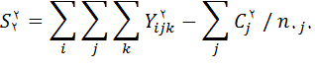

با n-q درجه آزادی. در اینجا

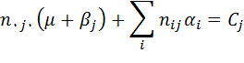

و nij هست تعداد مشاهدات در (i , j ) امین خانه و

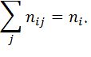

و

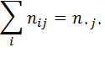

لذا مجموع مربعات تعدیل یافته A به صورت زیر است :

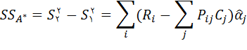

با (p-1) درجه آزادی . در اینجا

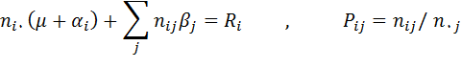

تحت جمع پذیری، آماره آزمون برای فرض HA به صورت زیر است :

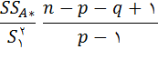

و تحت فرض HA اماره ازمون دارای توزیع F با (p-1 , n-p-q+1) درجه آزادی است.

مشابهه قبل، آماره آزمون HB هست.

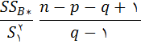

که تحت فرض HB،اماره ازمون دارای توزیع F با (q-1 , n-p-q+1) درجه آزادی است .

که در این آماره

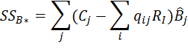

که این هست تعدیل یافته مجموع مربعات B با (q-1) درجه آزادی.

**مثال :**

3 روش مختلف استفاده شده در 3 طبقه از ویتامین تکمیلی B . میزان ویتامین در دسترس با یک روش استاندارد زمان در دسترس است. اگرچه آزمایش های شکست خورده در تعداد خانه نابرابر وجود دارد.

**محاسبات عددی :**

|  |  |  |  |  |
| --- | --- | --- | --- | --- |
| **کل** | **3** | **2** | **1** | **B** |
| **369** | **60**  **66**  **(126)** | **22**  **26**  **23**  **(71)** | **88**  **84**  **(172)** | **1** |
| **538** | **82**  **54**  **60**  **(169)** | **10**  **24**  **(34)** | **108**  **98**  **102**  **(308)** | **2** |
| **394** | **50**  **32**  **(82)** | **20**  **16**  **(36)** | **108**  **80**  **88**  **(276)** | **3** |
| **1301** | **404** | **141** | **756** | **کل** |

نکته : 1. مقادیر در پرانتز ها جمع کل هستند.

2. مقادیر که در کروشه ها قرار دارند نسبت تعداد مشاهدات تقسیم بر تعداد مشاهدات کل هر ستون است که در اولین ستون 8/2 است

* T= مقدارکل =1301
* T2 = مجموع مربعات مشاهدات = 100021
* CF (ضریب تعیین)= $\frac{T^{2}}{N}$ = 76936.41
* SST= = مجموع مربعات کل T2- =23084.59
* بین خانه هاSS = (172)2 + (71)2 + ……+(82)2 –CF= 21880.59
* درخانه ها (خطا)SS= کلSS –بین خانه هاSS= 1204.00
* ناسازگارSSA= (756)2 +(141)2+(404)2- CF=20662.30
* ناسازگارSSB=(369)2+(538)2+(394)2-CF=872.23
* C11=7-2(0.2500)-3(0.4286)-2(0.2857) =4.6428
* C12= -5.0178
* Q1= 369-756(0.2500)-141(0.4286)-404(0.2857) =4.145
* Q2= 41.062, Q3= -45.2065
* α^1= 0.8341 , α2^=5.4146 , α3^= -6.2487
* تعدیل شدهSSB=Q1 α^1 +Q2 α2^ +Q3 α3^= 508.27
* تعدیل شدهSSA= تعدیل شدهSSB + ناسازگارSSA- ناسازگارSSB=20298.34
* اثر متقابلSS= بین خانه هاSS - تعدیل شدهSSB - ناسازگارSSA=710.02

**جدول آنالیز واریانس**

|  |  |  |  |  |
| --- | --- | --- | --- | --- |
| **منبع** | **درجه آزادی** | **مجموع مربعات** | **میانگین مربعات** | **نسبت F** |
| **تعدیل شدهSSA**  **تعدیل شدهSSB**  **ABاثر متقابل** | **2**  **2**  **4** | **20298.34**  **508.27**  **710.02** | **10149.17**  **254.14**  **177.50** | **109.58**  **2.744**  **1.92** |
| **خطا** | **13** | **1204.00** | **92.62** |  |

: مقادیر بحرانی F2,13,0.05=3.81[جدول3]

F4,13,0.05=3.18[جدول3]

اثر اصلی A دارای اختلاف معنی دار می باشد و اثر اصلی B و اثر متقابل بین A و B معنی دار نیستند.

**Test80: F-test for nested or hierarchical classification:**

# 80- آزمون F آشیانی یا رده بندی سلسله مراتبی :

**هدف :** آزمون آشیانه ای یا تو در تویی در حالتی از یک رده بندی سلسله مراتبی یا آشیانی.

**محدودیت ها :** این آزمون قابل اجراست : 1. اگر خطا در اندازه های مختلف دارای توزیع نرمال باشد ، 2. اگر اندازه نسبی این خطاها با هر عاملی از آزمایش نامربوط باشد، 3. اگر اندازه های مختلف از هم مستقل باشند.

**روش :** در حالتی از یک رده بندی تو در تو، سطح هایی از عامل B با سطح هایی از عامل A تودرتو گفته خواهد شد اگر هر سطح B تنها با یک سطح از A رخ دهد. این به این معنی است که اگر A دارای P سطح باشد پس q سطح از B در داخل P به صورت تودرتو گروهبندی خواهد شد. و شامل گروههایی است که i امین گروه از سطح B تنها با i امین سطح از A در مشاهدات رخ دهد. اکنون با ملاحظه دو عامل تودرتویی، که در اینجا تعداد سطح های B وابسته به i مین سطح از A ، qi است. و حالتی که سطح هایی از B است.

برای مثال، در یک آزمایش شیمی که عامل A روش آنالیز و تحلیل شیمی با P روش مختلف است. و عامل B آنالیزهای مختلف را نشان می دهد که وجود qi آنالیز وابسته به i مین روش است. j مین تحلیل انجام دادن nij آزمایش تعیین شده است. و به صورت مشابه مدل یا اثرهای ثابت ؛



i = 1, 2 , ….. , p

j = 1 , 2 , …. , qi

k = 1 , 2 , …. , nij

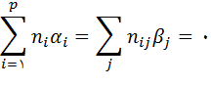

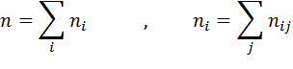

و eijk ها هستند مستقل از هم دارای توزیع N(0 , d2) .

مایل به آزمون کردن HA : αi = 0 ، برای هم مقادیر i و HB : Bij = 0 ، برای همه ی مقادیر i و j

مجموع مربعات مانده ها به صورت زیر :

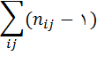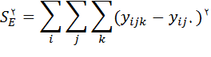

با درجه آزادی. و مجموع مربعات برای A و B به ترتیب به صورت زیر است

با p-1 درجه آزادی و

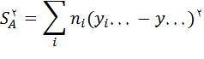

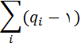با درجه آزادی.

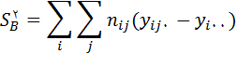

برای انجام آزمون های HA و HB ابتدا نیاز داریم به میانگین مربعات مشابه مجموع مربعات؛ پس  محاسبه شده برای آزمون A و  برای آزمون HB که هرکدام به ترتیب فرض های صفر پیروی می کنند از توزیع F با درجه آزادی مناسب.

**مثال :**

یک محقق آموزش خواستار دایر کردن همکاری نسبی برای معلم ها و مدارس نسبت به رتبه شاگردان است. که او داده ها را برای معلم ها دوازده گانه جمع آوری کرده است ( سه در هر چهار مدرسه). که در جدول آنالیز واریانس مقدار 1.46 = F کمتر از مقدار بحرانی 2.10 است بنابراین تفاوت بین معلم ها معنی دار نیست و اختلاف بین مدارس معنی دار است زیرا مقدار F برابر 6.47 بزرگتر از مقدار بحرانی 4.07 است.

**محاسبات عددی :**

رتبه شاگردان برای سه معلم در هر چهار مدرسه در جدول زیر نشان داده شده است :

Schools

|  |  |  |  |  |  |  |  |  |  |  |  |  |
| --- | --- | --- | --- | --- | --- | --- | --- | --- | --- | --- | --- | --- |
| IV | | | III | | | II | | | I | | |  |
| Teacher | | | Teacher | | | Teacher | | | Teacher | | |  |
| 3 | 2 | 1 | 3 | 2 | 1 | 3 | 2 | 1 | 3 | 2 | 1 |  |
| 39  38  35  35  35  29 | 45  40  37  37  32  32 | 42  39  38  36  34  31 | 43  41  39  37  34  33 | 45  40  38  38  34 | 46  43  41  40  36  34 | 44  43  42  39  37  34 | 48  43  42  40  37  34 | 51  49  45  44  40  40 | 39  36  33  31  28  26 | 39  37  35  35  34  30 | 44  41  39  36  35  32 |  |
| 211 | 223 | 220 | 227 | 230 | 240 | 241 | 244 | 269 | 193 | 210 | 227 | مجموع برای معلم |
| 35.17 | 37.17 | 36.67 | 37.83 | 38.33 | 40 | 40.17 | 40.67 | 44.83 | 32.17 | 35 | 37.83 | میانگین |
| 654 | | | 697 | | | 754 | | | 630 | | | مجموع برای مدارس |
| 36.34 | | | 38.72 | | | 41.89 | | | 35.00 | | | میانگین |

* T=2735
* CF(ضریب تعیین)= $\frac{{2735}^{2}}{72}$ =103892.01
* = مجموع مربعات کل105637.00-103892.01= 1744.99
* مجموع مربعات بین مدارس = $\frac{{630}^{2}}{18}$ + $\frac{{754}^{2}}{18}$ + $\frac{{697}^{2}}{18}$ + $\frac{{654}^{2}}{18}$–CF= 493.60
* مجموع مربعات بین معلم ها(در مدرسه) = $\frac{{227}^{2}}{6}$ + $\frac{{210}^{2}}{6}$ + $\frac{{193}^{2}}{6}$ + $\frac{{630}^{2}}{18}$ + وبرای مدارس 2،3 و4 مشابه قبل= 203.55
* مجموع مربعات درگروه = 1744.99-493.60-203.55= 1047.84

**جدول آنالیزواریانس**

|  |  |  |  |
| --- | --- | --- | --- |
|  | **درجه آزادی** | **مجموع مربعات** | **میانگین مربعات** |
| **مدارس** | 3 | 493.60 | 164.53 |
| **معلم ها و مدرسه** | 8 | 203.55 | 25.44 |
| **شاگردان هر معلم** | 60 | 1047.84 | 17.46 |
| **کل** | 71 | 1744.99 |  |

:اختلاف معلمF= $\frac{25.44}{17.46}$ = 1.46

=مقدار بحرانیF8,60;0.05=2.10[جدول3]

مقدار محاسبه شده کمتر از مقدار بحرانی است؛ لذا اختلاف بین معلم ها معنی دارنیست.

اختلاف مدرسه: F= $\frac{164.53}{25.44}$ = 6.47

=مقدار بحرانی F3,8;0.05 = 4.07[جدول3]

مقدار حساب شده بزرگتراز مقدار بحرانی است لذا اختلاف بین مدارس معنی دار است.

# 81- آزمون F برای تست رگرسیون

**هدف:**

برای آزمون حضور رگرسیون متغیرy روی مقدار مشاهده شده x

**محدودیت ها:**

برای x داده شده، ys بطور عادی و مستقل توزیع می شود. عبارات خطا بطور عادی و مستقل با میانگین صفر توزیع می شود.

**روش:**

فرض کنید هر مقدار Xi (i = 1, 2, . . . , p) یک متغیر تصادفی مستقل است ما یک ارایه مربوطه از Yij ( j = 1, 2, . . . , ni) را در متغیر وابسته x داریم. با استفاده از مدل

Yij = μi + eij, i = 1, 2, . . . , p, j = 1, 2, . . . , ni

eij مستقل است و دارای توزیع نرمال با میانگین صفر و واریانسS2 می باشدN(0, σ2),

ما در نظر داریم که همه μi که برابر هستند:H0 در مقابل هیچکدام μi برابر نیستند: H1

H0 درست هست به معنای عدم رگرسیون y در x است.

سپس مجموع مربعات داده می شود توسط:

$$s_{B}^{2}=\sum_{i}{n_{i} {\left(Y_{i0}-Y_{00}\right)}^{2} . S_{E}^{2}=\sum_{i}{\sum_{j}{{\left(Y_{ij}-Y_{i0}\right)}^{2}}} }$$

میانگین مربعات مربوطه به $\overline{s_{B}^{2}}$ و $\overline{s_{E}^{2}}$ را به ترتیب نشان می دهد. سپس تحت فرض $H_{0} F=\overline{s_{E}^{2} }/\overline{s_{B}^{2} }$ از توزیع F با درجه آزادی (p − 1, n − p) پیروی می کند.

**مثال:**

وجود رگرسیون برای مقایسه یک متغیر مستقل x با یک متغیر وابسته y مورد انتظار است.

یک آزمایش کوچک برای اندازه گیری اراکات در ابعاد ساده (y) یک محرک بصری (x) تنظیم شده است. نتایج آزمون برای حضور رگرسیون y در x است.آزمایش 3 بار در دو سطح از x تکرار می شود. از آن جا که مقدار F محاسبه شده از 24 بزرگتر از مقدار بحرانی F از جدول 3 است، فرض صفر رد می شود، که نشان دهنده حضور رگرسیون است.

**محاسبات عددی:**

$Y_{ij}$

$\begin{matrix}x_{1} \\ x_{2}\end{matrix}\boxed{\begin{aligned}\begin{matrix}1 & 2 & 3 \\ 4 & 5 & 6\end{matrix}\end{aligned}}\begin{matrix}n_{1}=3 . Y_{i0}=\sum_{j=1}^{ni}{\frac{Y_{ij}}{n_{i}} .} i=1.2. …….p \\ n_{2}=3 . Y_{00}=\sum_{i}{\sum_{j}{\frac{Y_{ij}}{n_{}} .} n=\sum{n_{i}}}\end{matrix}$

$Y_{10}=\frac{1+2+3}{3}=2 . Y_{20}=\frac{7+5+6}{3}=6 .Y_{00}=\frac{1+2+3+7+5+6}{6}=4$

$s_{B}^{2}={3(2-4)}^{2}+{3(6-4)}^{2}=24$

$s_{E}^{2}={(1-2)}^{2}+{(2-2)}^{2}+{(3-2)}^{2}+{(7-6)}^{2}+{(5-6)}^{2}+{(6-6)}^{2}=4$

${\overline{s}}_{B}^{2}=\frac{24}{1}=24.{\overline{s}}_{E}^{2}=\frac{4}{4}=1 . F=\frac{24}{1}=24$

مقدار بحرانی $F_{1.3.0/5}=7/71$

از این رو فرض صفر را رد می کند، که نشان دهنده حضور رگرسیون است.

# 82- آزمون F برای تست خطی بودن رگرسیون

**هدف:**

برای آزمون خطی بودن رگرسیون بین متغیر x و متغیر

**محدودیت ها:**

برای x داده شده ، ys بطور نرمال و مستقل توزیع می شود. خطاها بطور نرمال و مستقل با میانگین صفر توزیع می شود.

**روش:**

هنگامی که ارتباط بین x و y با استفاده از تست 81 ایجاد می شود ، بیشتری می خواهیم بدانیم که ایا رگرسیون خطی است یا خیر تحت آزمایشی مشابه 81، ما علاقه مند به آزمایش هستیم.

H0: μi = α + βXi, i = 1, 2, . . . , n,

$$s_{E}^{2}=\sum_{i}{\left(y_{i}-\overline{y}\right)-b^{2}\sum_{i}{n_{i}{\left(x_{i}-\overline{x}\right)}^{2}}}$$

با n – 2 درجه ازادی و مجموع توان های دوم ناشی از رگرسیون

$$s_{R}^{2}=b^{2}\sum_{i}{n_{i}{\left(x_{i}-\overline{x}\right)}^{2}}$$

با درجه ازادی

نسبت میانگین درجات $F={\overline{s}}_{R}^{2}/{\overline{s}}_{E}^{2}$ برای آزمون $H_{0}$ با (1, n − 2) درجه ازادی استفاده می شود.

**مثال:**

در یک واکنش شیمایی مقدار پلیمر پلاستیک(y)در هر یک از چهار سطح یک افزودنی آنزیم(x) اندازه گیری می شود . این آزمایش 3 بار در هر سطح از x برای تست خطی بودن رگرسیون انجام می شود.

داده ها یک مقدار F از 80/105 را تولید می کنند و این مقدار با مقدار بحرانی F ، 96/4 از جدول 3 مقایسه می شود از آن جا که مقدار بحرانی بیش از حد است، نتیجه می گیریم که رگرسیون قابل توجهی وجود دارد.

**محاسبات عددی:**

|  |
| --- |
| I 1 2 3 4 5 6 7 8 9 10 11 12 |
| xi 150 150 150 200 200 200 250 250 250 300 300 300  yi 77.4 76.7 78.2 84.1 84.5 83.7 88.9 89.2 89.7 94.8 94.7 95.9 |

n = 12, n − 2 = 10. For β = 0, test H0: β = 0 against H1: β ≠ 0

مقدار بحرانی $F_{1 . 10 . 0.05=4/96}$

فرض صفر رد می شود β _= 0.

# 83-آزمون z برای عدم اطمینان رویدادها

**هدف :**

برای آزمون اهمیت کاهش عدم قطعیت رویداد های گذشته.

محدودیت ها: بر خلاف تجزیه و تحلیل های پی در پی این روش آزمون نیاز به توزیع احتمالی یک متغیر دارد.

**روش:**

به خوبی میدانیم که کاهش عدم قطعیت با شناخت وقایع گذشته، مفهوم اصلی تجزیه و تحلیل است. هدف در این جا این است که اهمیت این کاهش عدم قطعیت را با استفاده از آمار آزمایش کنید.

$$Z=\frac{P(B_{+k}/A)-P(B)}{\sqrt{\frac{P\left(B\right)\left[1-P\left(B\right)\right][1-P\left(A\right)]}{\left(n-k\right)P(A)}}}$$

Aدر گروهp(B/A)=P $(B_{+k}/A)$ Bاحتمال=P(B) Aاحتمال=P(A)

**مثال:**

یک محقق اقتصادی می خواهد برای کاهش عدم اطمینان رویدادهای گذشته قعالیت کند.

او خاطر نشان می کند که پس از سقوط بازار مالی (رویدادA) یک شاخص اقتصادی خاص افزایش می یابد(رویدادB) . آماره آزمون Z=2/20 بیشتر از مقدار جدول1/96 از جدول است.

این یک نتیجه قابل توجه است که به او اجازه می دهد تا کاهش عدم قطعیت برای وقایع A و B را ادعا می کند

محاسبات عددی:

دنباله ای از A و B را در نظر بگیرید:

AA BA BA BB AB AB

$$n=12 . k=1 . P\left(A\right)=\frac{6}{12}=0.5 P\left(B\right)=\frac{6}{12}=0.5$$

ما متوجه می شویم که A شش بار اتفاق می افتد و شش بار B بلافاصله پس از پنج بار اتفاق می افتد با توجه به اینکه فقط A اتفاق افتاده داریم.

$$P(B/A) گروه یک در=P(B_(+k)/A)=5/6=0.83$$

بنابراین آماره آزمون هست:

$$Z=\frac{0.83-0.50}{\sqrt{\frac{0.50(1-0.50)(1-0.50)}{(12-1)(0.50)}}}=2.20$$

ناحیه بحرانی در α = 0.05 ، 1.96 می باشد.

مقدار محاسبه شده کمتر از ناحیه بحرانی است. از این رو قابل توجه است.

# 84- مقایسه احتمالات متوالی در دو گروه با استفاده از نسبت شانس ورود به سیستم

**هدف:**

برای آزمون اهمیت تفاوت در اتصالات پیوندی در میان گروه ها.

**محدودیت ها:**

این آزمون زمانی قابل استفاده است که یک تبدیل LOG IT و جدول احتمالی 2×2 در دسترس باشد.

روش: رفتار شخصیت قبلی(Wt) را در نظر بگیرید گرفتن یک از ارزش: $w_{i}\left\{\begin{aligned}1منفی اثر برای \\ 0مثبت اثر برای\end{aligned}\right\}$ اجازه دهید از $H_{t}+1$ نماد مشابهی برای رفتار متعاقب زوج استفاده کنیم.

یک تمایز اساسی بین اندازه گیری ارتباط در جداول احتمالی که حساس یا غیر حساس به مجموعه های نهایی(ردیف) هستند،ممکن است. یک معیار که برای مجموعه های حاشیه ای غیر ممکن است، به اصطلاح فراهم شده است. Log it تعریف شده بوسیله ی:

$$\log{it \left(p\right)=\log_{e}\frac{p}{1-p}}$$

ما اکنون می توانیم آماره β را به صورت زیر تعریف می کنیم:

$$β=logit \left[P_{r}\left(H_{t+k}=1 | w_{t}=1\right)\right]-logit\left[P_{r}\left(H_{t+k}=1 | w_{t}=0\right)\right]$$

بدین ترتیبβ به عنوان لگاریتم نسبت شانس شناخته شده است که نسبت صحیح محصول در یک جدول احتمالی2×2 است. اگر جدولی داریم که در آن ردیف اول(a,b) و ردیف دوم(c,d) است پس

$$β=log\left(\frac{ad}{bc}\right)$$

به منظور ازمون اینکه ایا β در گروه ها متفاوت اس ما از آمار استفاده می کنیم.

$$Z=\frac{β_{1}-β_{2}}{\sqrt{\sum{\left(\frac{1}{f_{i}}\right)}}}$$

در این جا $f_{i}$ احتمال در i امین عضو است و z نرمال استانداردN(0.1)

**مثال:**

یک محقق اجتماعی می خواهد فرضیه ای را درباره رفتار زوج های بزرگسال مورد ازمایش قرار دهد. او رفتار یک مرد با رفتار پس از آن را برای زوجین در رنج مالی هستند و برای کسانی که مشکل مالی ندارند، مقایسه می کند. آزمون نسبت شانس ورود به سیستم استفاده می شود. در این مدت مقدارz از 1.493 کمتر از مقدار بحرانی 1.96 از جدول 1 است او تصریح می کند که شواهد کافی برای نشان دادن نارضایتی مالی بر رفتار زوجین در فرضیه او وجود دارد.

**محاسبات عددی:**

زوج های غیر مضطرب زوج های پریشان

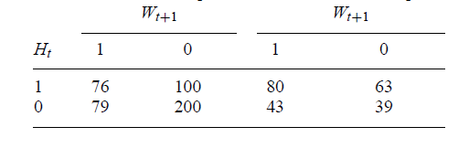

$$β_{1}=\log_{e}\frac{76×200}{79×100}=0.654 β_{2}=\log_{e}\frac{80×39}{43×63}=0.141$$

$$Z\frac{0.654-0.141}{\sqrt{\frac{1}{76}}+\frac{1}{79}+\frac{1}{100}+\frac{1}{200}+\frac{1}{80}+\frac{1}{43}+\frac{1}{63}+\frac{1}{39}}=1.493$$

مقدار بحرانی در α = 0.05 1.96 می باشد. مقدار محاسبه شده کمتر از مقدار بحرانی است.

پس فرض صفر رد می شود.

# 85-آزمون F برای تست ضریب رگرسیون چندگانه

**هدف:**

یک مدل رگرسیون خطی چند گانه برای ازمون وجود دارد که آیا مقدار جمعیت هر ضریب رگرسیون چندگانه صفر است.

**محدودیت ها:**

این آزمون برای مشاهدات مستقل است و خطا به طور نرمال با میانگین صفر توزیع می شود.

**روش:**

فرض کنید $k=x_{1}. x_{2}.….x_{k}$ متغیر مستقل باشند و $x_{1i}. x_{2i}.….x_{ki}$ مقادیر ثابت آن ها مربوط به متغیر های وابستهy: باشند ما مدل را به این صورت در نظر می گیریم.

$$Y_{i}=β_{0}+β_{1}X_{1i}+…+β_{k}X_{ki}+e_{i}$$

در این جا $X_{ji}=X_{ji}-{\overline{X}}_{j}$ و $e_{i}$ دارای توزیع نرمال استاندارد می باشد $N(0.s^{2})$

ما علاقمند به بررسی اینکه ارزش جمعیت هر ضریب رگرسیون چند برابر صفر است.

ما می خواهیم تست کنیم:

$$H_{0}=β_{1}=β_{2}=…=β_{k}=0مقابل درH_{1}همه≠0$$

برای k = 1, 2, . . . , p−1 در این جا p تعداد پارامتر ها است.مجموع توان های دوم خطا:

$$S_{E}^{2}=\sum_{i}{{\left(Y_{i}-\overline{Y}\right)}^{2}}-\sum_{j}{b_{j}}\sum_{i}{Y_{i}{\acute{X}}_{ji}}$$

با n − k – 1 درجه ازادی $b_{j}$ برآورد حداقل $β_{j}$ است.

مجموع توان های تحت فرض $H_{0}$:

$$S_{H}^{2}=\sum_{j}{b_{j}}\sum_{i}{Y_{i}{\acute{X}}_{ji}}$$

با k درجه ازادی نشان دهنده میانگین مربعات مربوط به ${\overline{S}}_{E}^{2}$ و ${\overline{S}}_{H}^{2}$ است،سپس تحت فرض $H_{0}$ $F={\overline{S}}_{H}^{2}/{\overline{S}}_{E}^{2}$ از توزیع F با (k, n − k − 1) درجه ازادی پیروی می کند و می تواند برای تست $H_{0}$ استفاده شود قانون تصمیم مناسب اگر F محاسبه شده $F_{p-1.n-p.0.05}≥$ باشد فرض صفر رد نمی شود.

اگر $F_{p-1.n-p.0.05}>F$ فرض $H_{0}$ رد می شود.

**مثال:**

در بررسی قدرت بتن(y) تعدادی از متغیر ها $x_{1}. x_{2}.….x_{k}$ یک تحلیل رگرسیون چندگانه انجام شده آزمونF جهانی یک ازمون است که هر یک از متغیر های x قابل توجه است (هر کدام از ضرایبi = 1, . . . , k غیر صفر هستند)

مقدار F محاسبه شده 35/334 بیشتر از مقدار F جدول 81/3 است

بنابراین متغیر های x در پیش بینی y مفید است.

**محاسبات عددی:**

n = 16, p = 3, ν = p − 1, ν2 = n – p

F2, 13; 0.05 = 3.81 ${\overline{S}}_{E}^{2}=0.28935$ ${\overline{S}}_{H}^{2}=96.74432$

$F=96.74439/0.28935=334/35$

فرض صفر رد می شود.

# 86-آزمونF برای مقایسه ی دو واریانس

**محدودیت:** اگر متغیرهای تصادفی مستقل ودارای توزیع نرمال با میانگین صفر باشند این تست قابل اجراست.

**روش:**

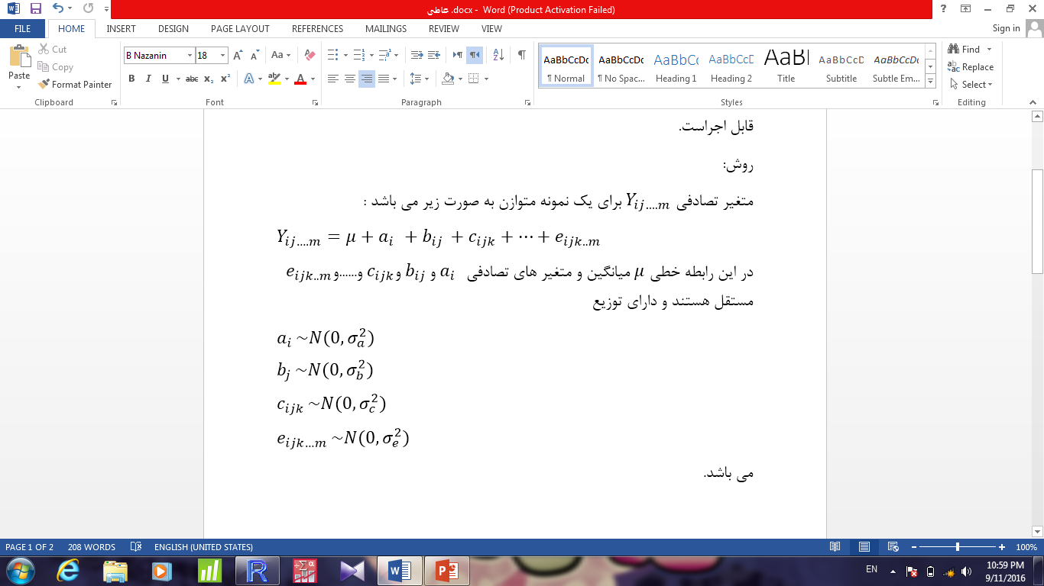

**آزمون فرض:**

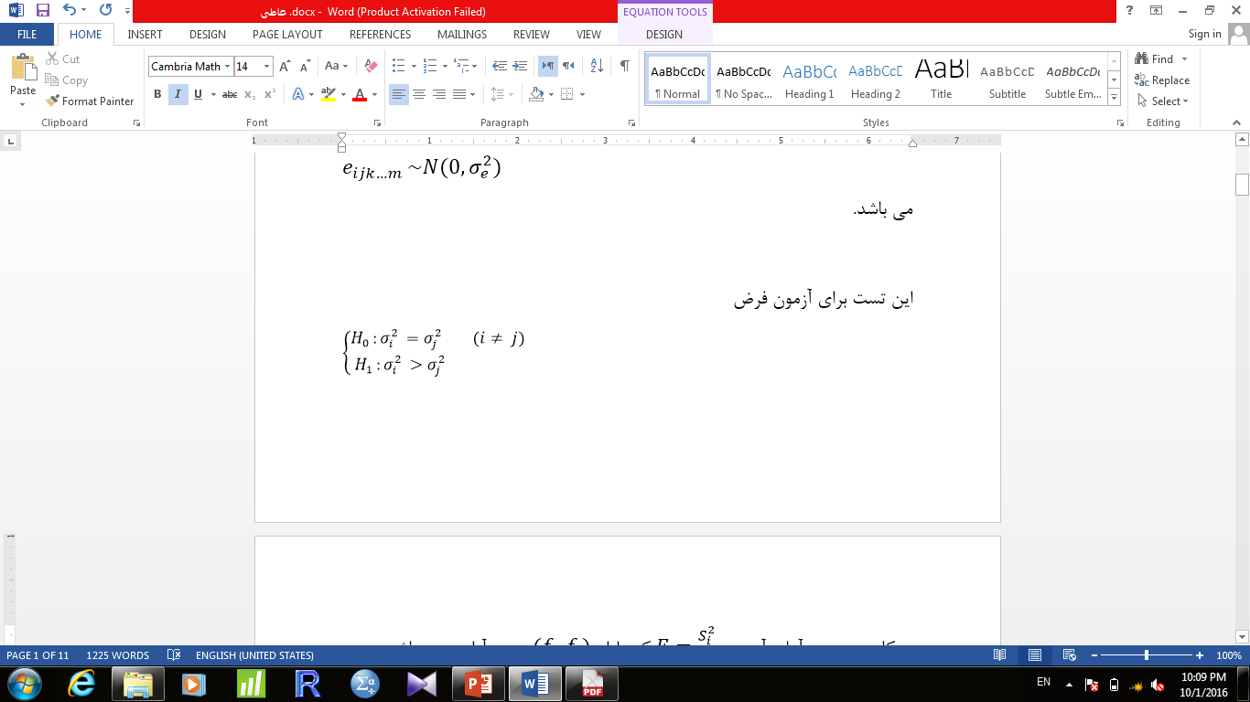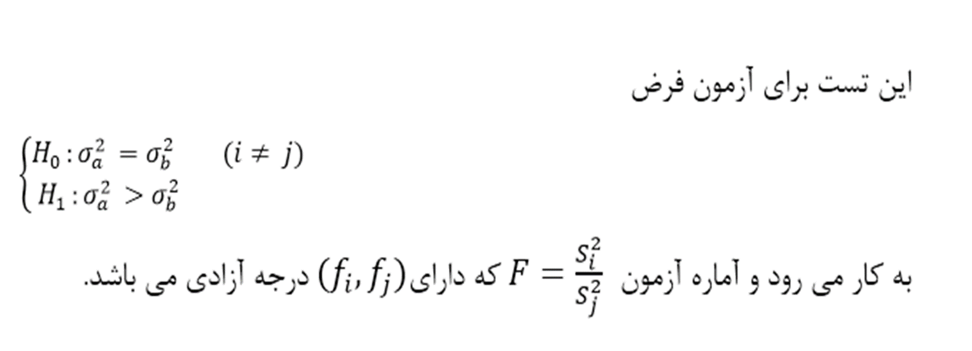

**مثال:**

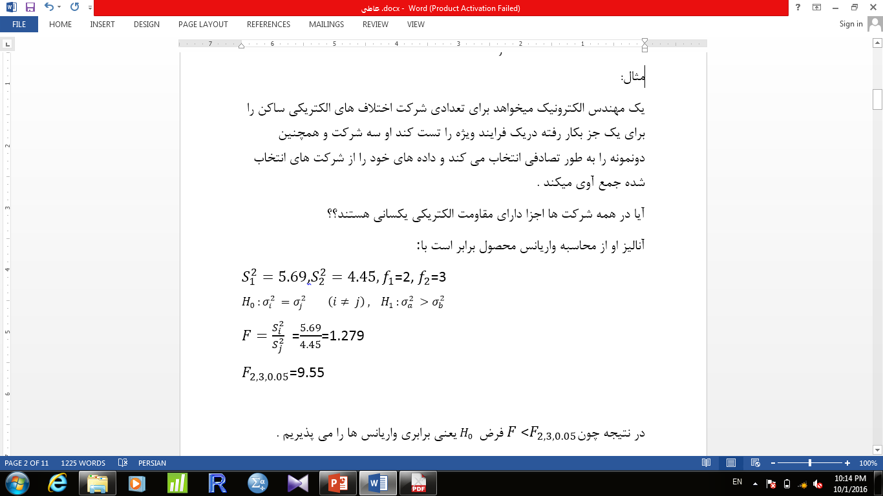

# 87-آزمون Fبرای عامل AوB ویک اثر متقابل

**محدودیت:**



**روش:**

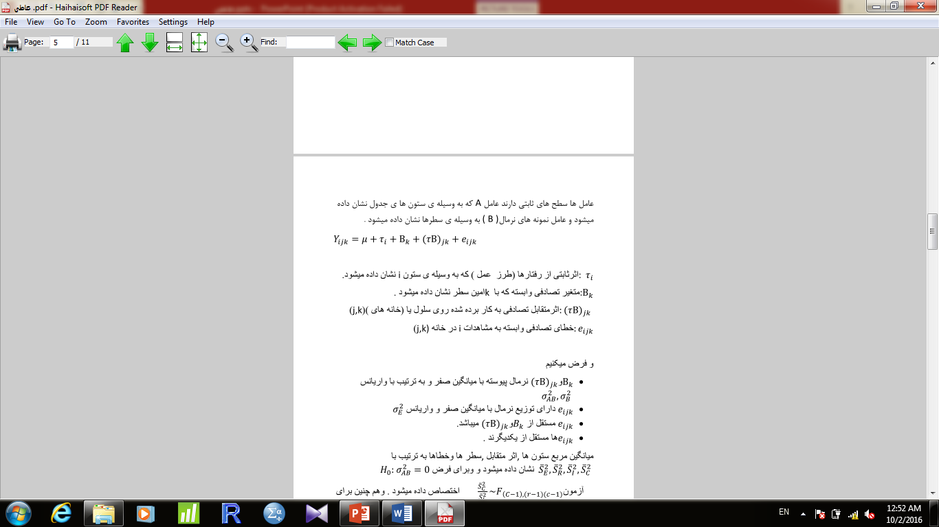

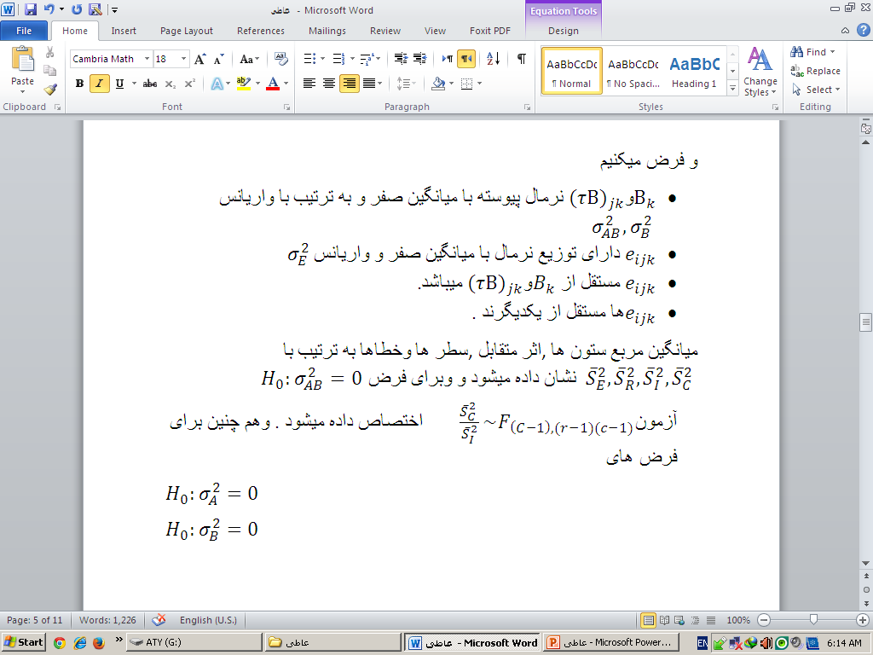

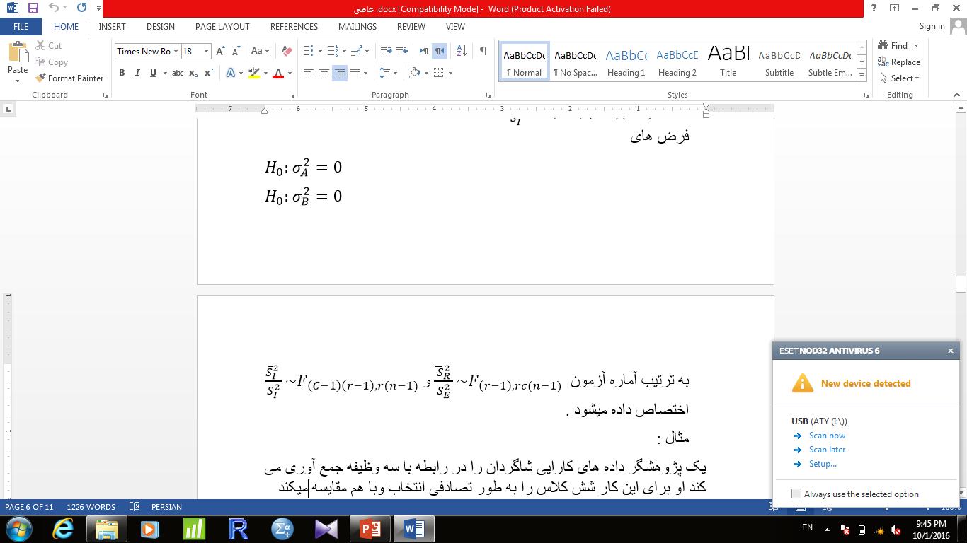

**مثال:**

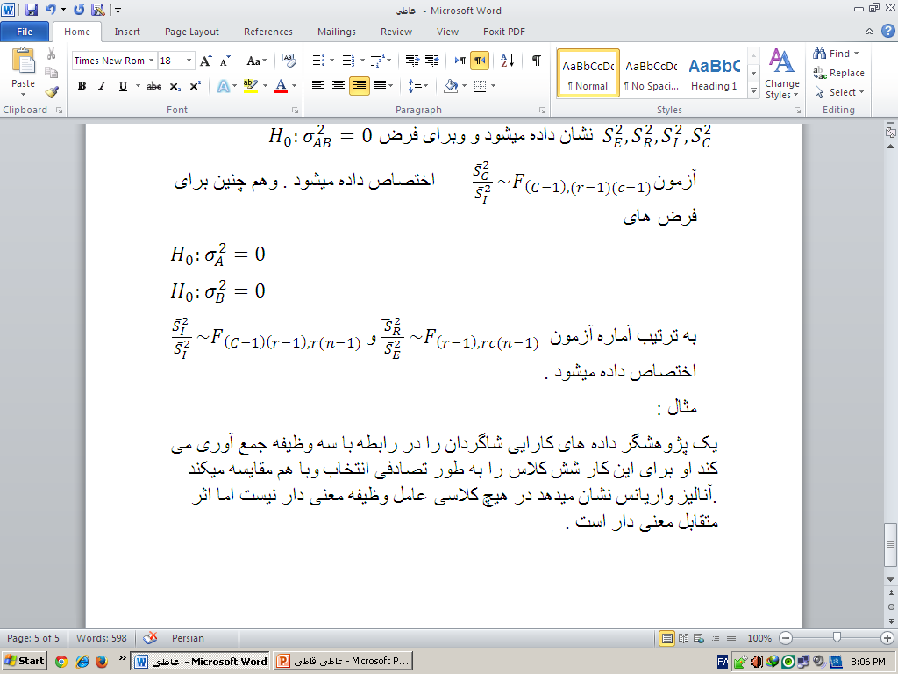

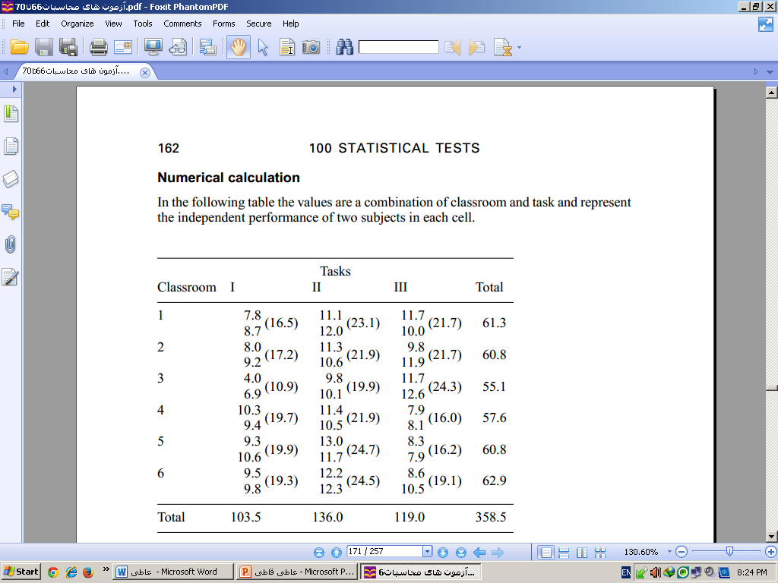

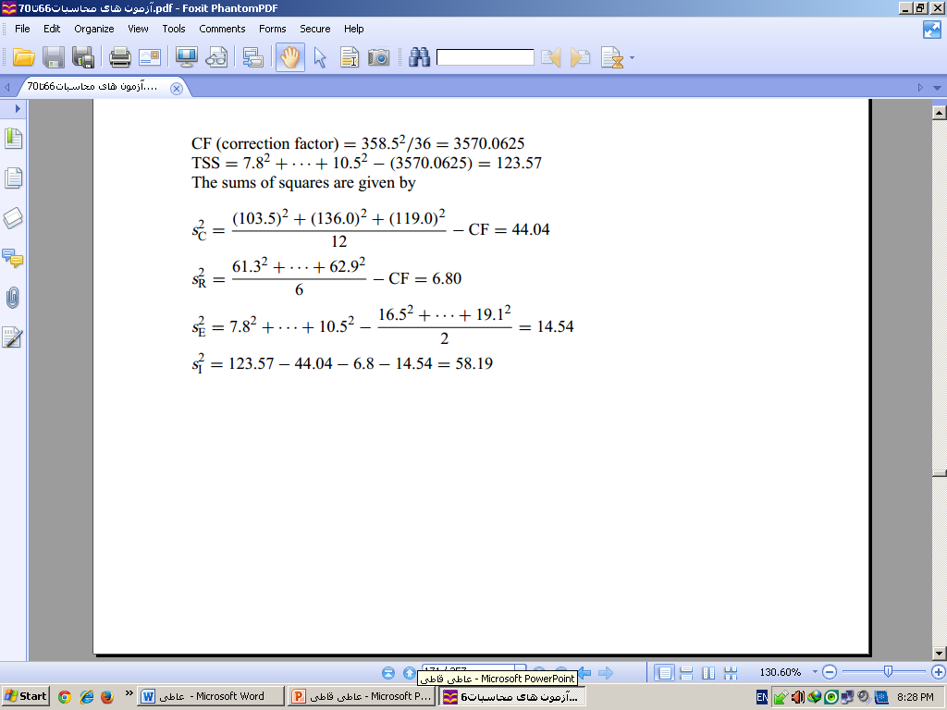

**جدول آنالیز واریانس :**

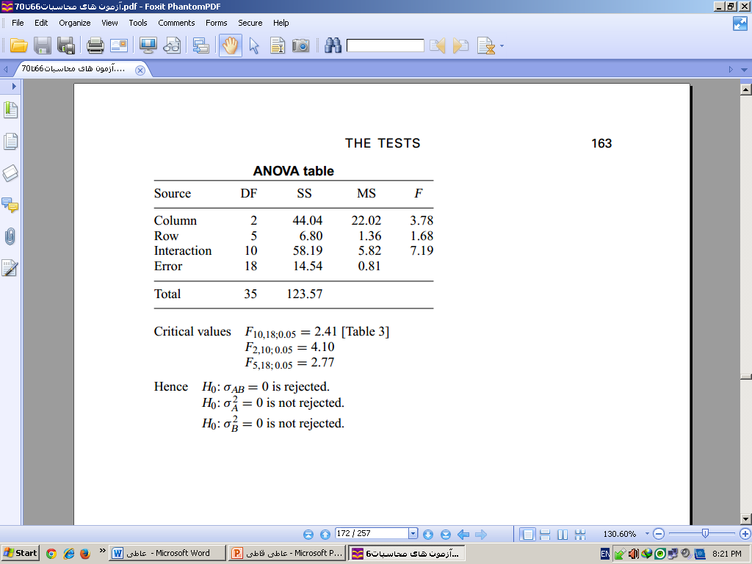

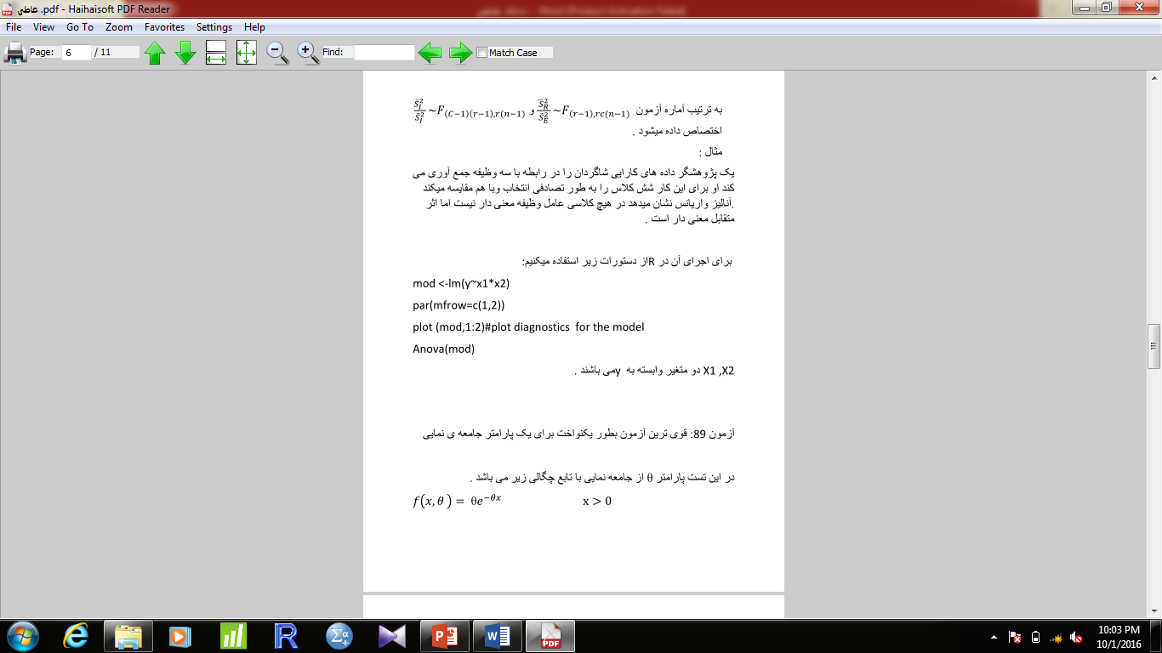

# 88-نسبت احتمال برای پارامتری از جمعیت مستطیلی (راست گوشه)

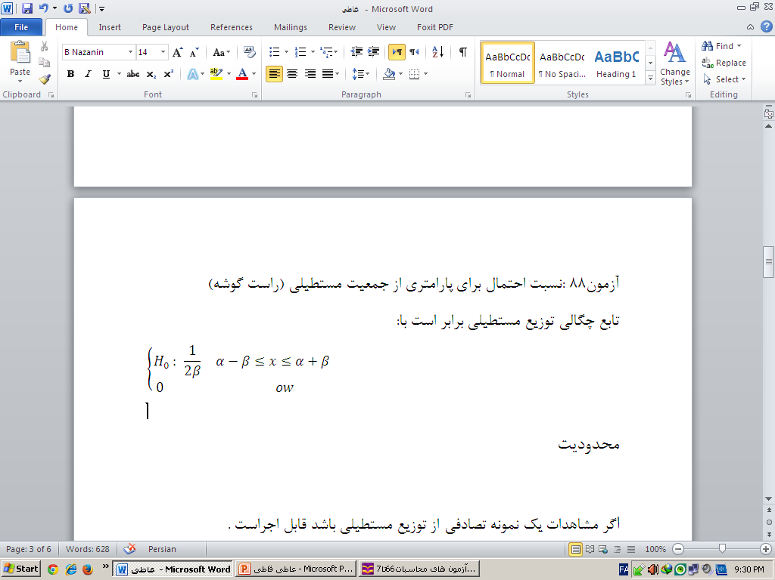

**محدودیت:**



**روش:**

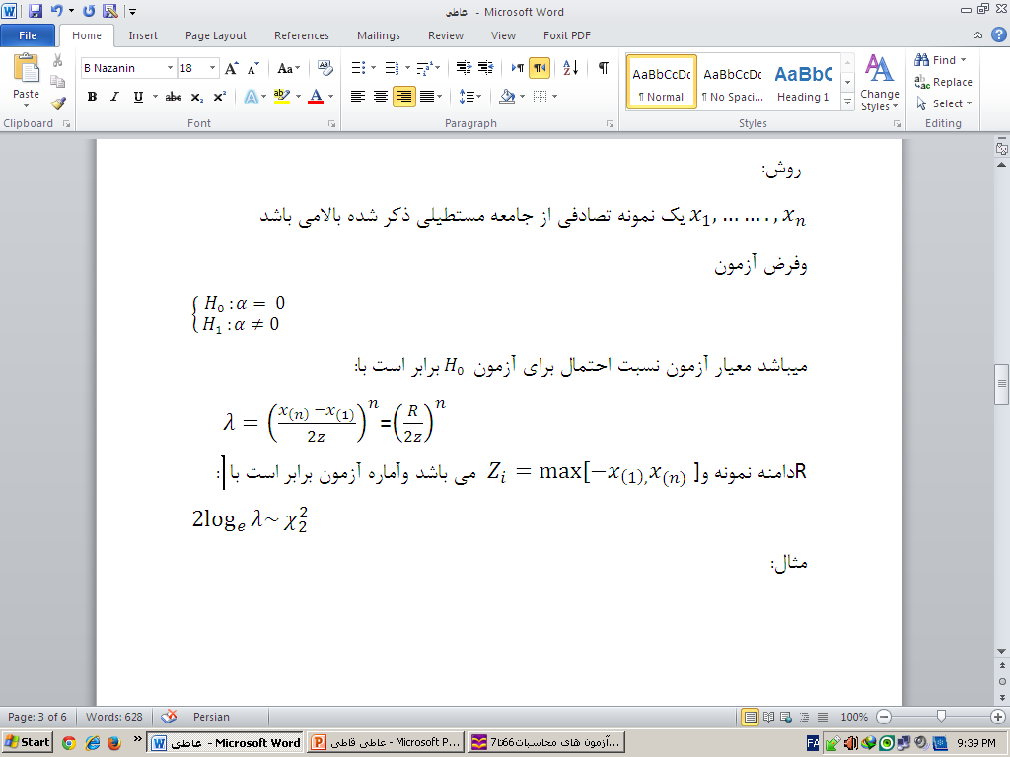

**مثال:**

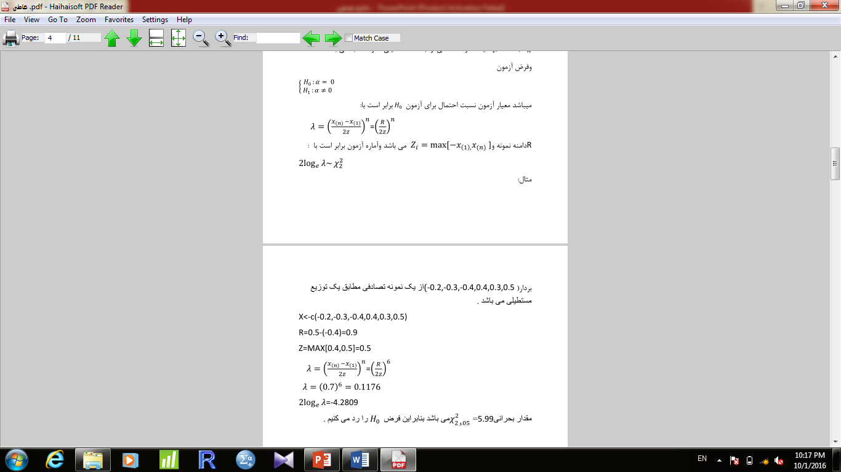

# 89-قوی ترین آزمون بطور یکنواخت برای یک پارامتر جامعه ی نمایی

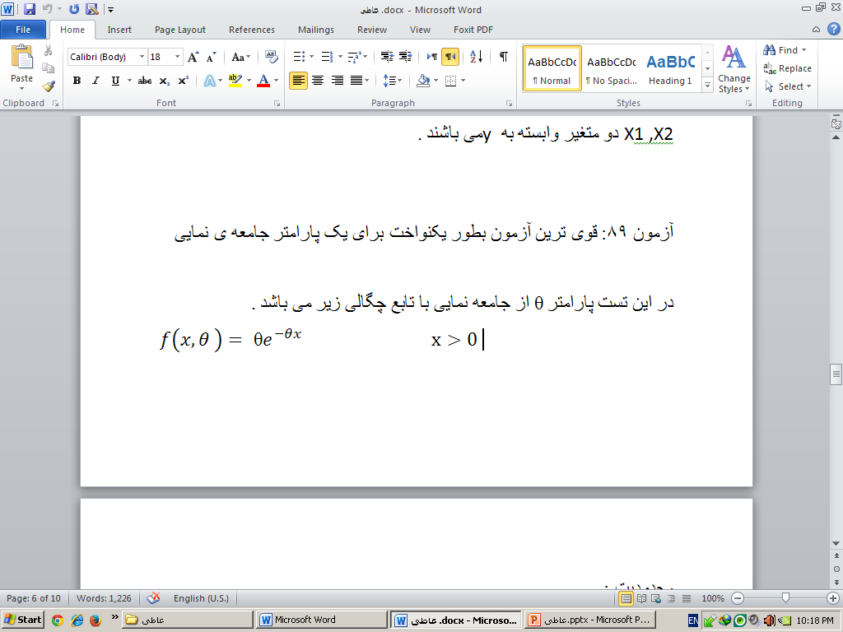

**محدودیت:**

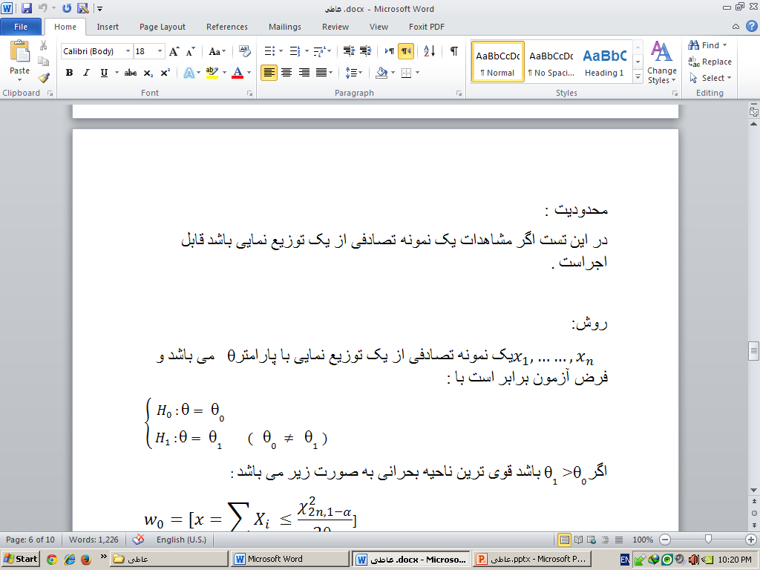

**روش:**

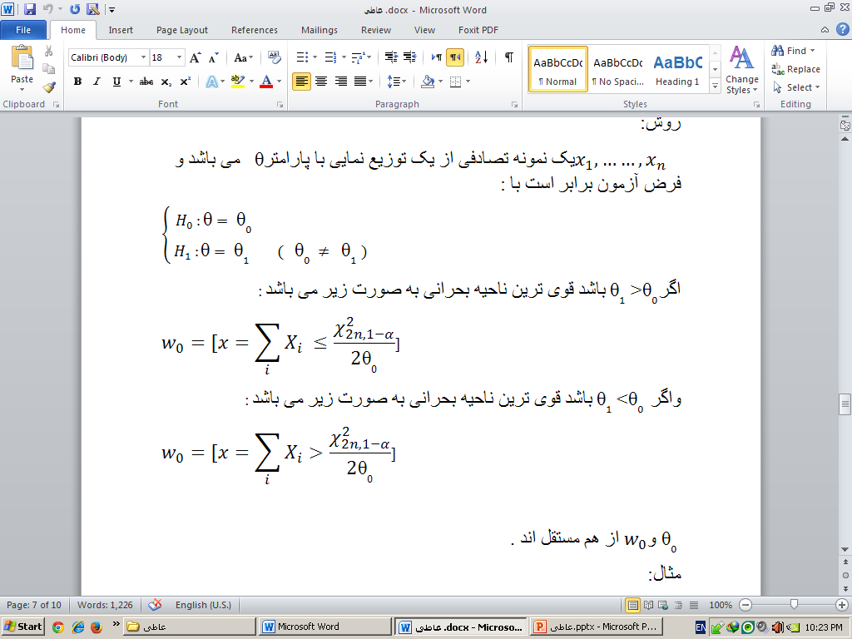

**چگونگی به دست آوردن ناحیه بحرانی با استفاده از پر توان ترین آزمون**

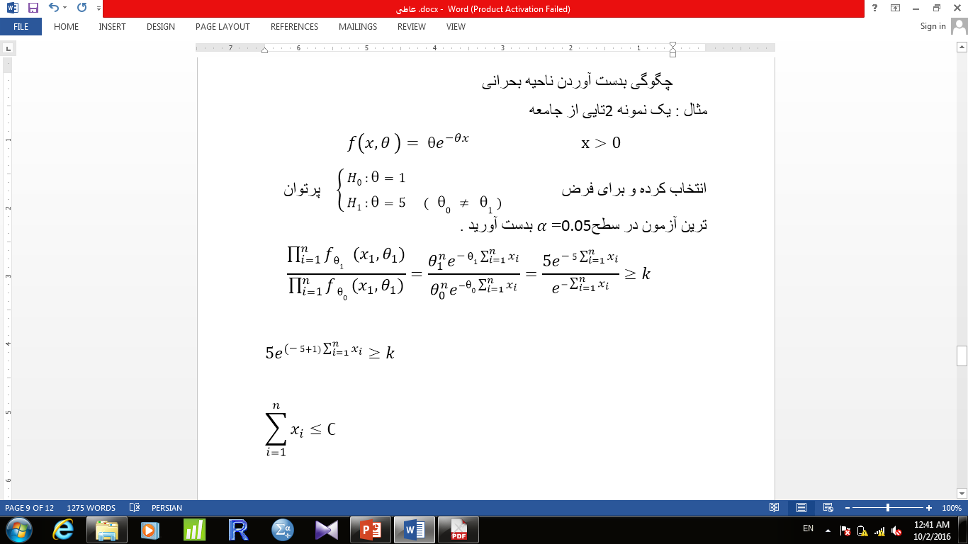

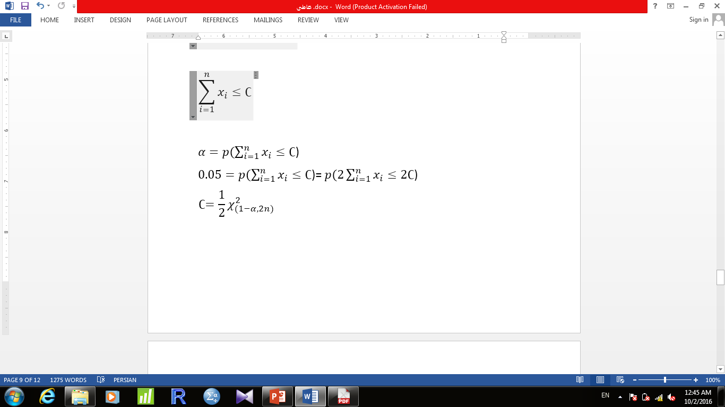

**مثال:**

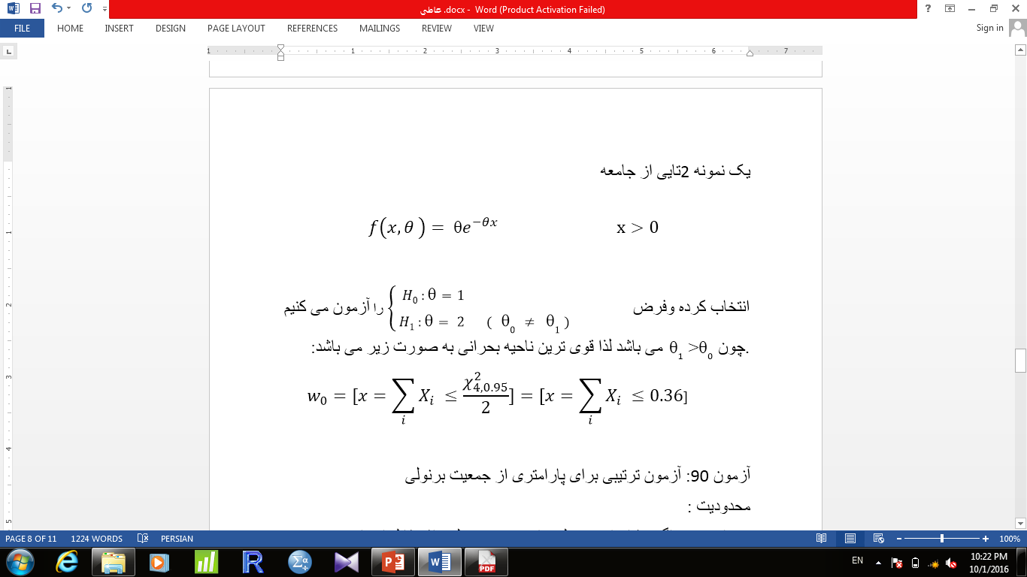

# 90-آزمون ترتیبی برای پارامتری از جامعه برنولی

**محدودیت:**

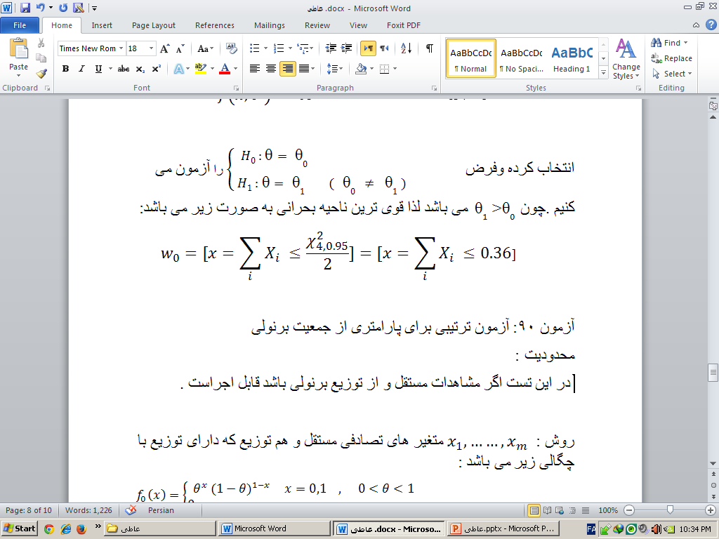

**ر وش:**

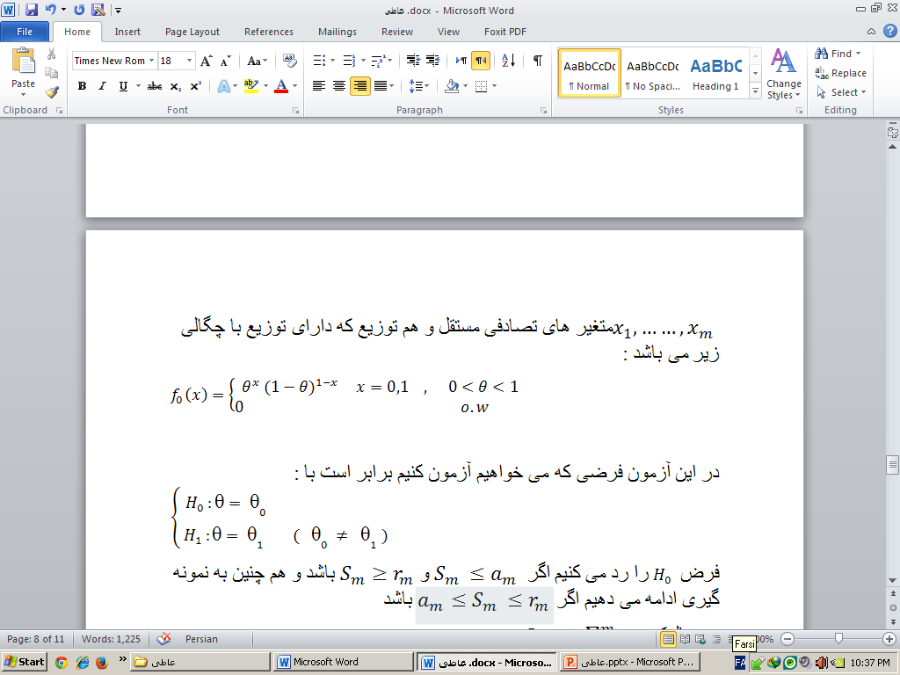

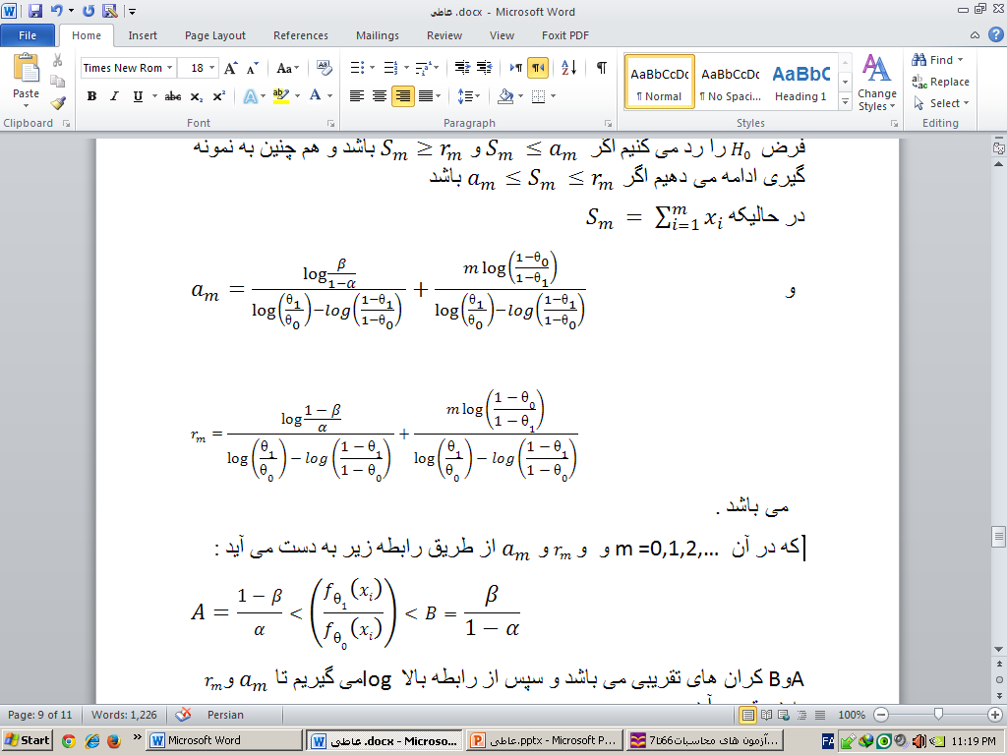

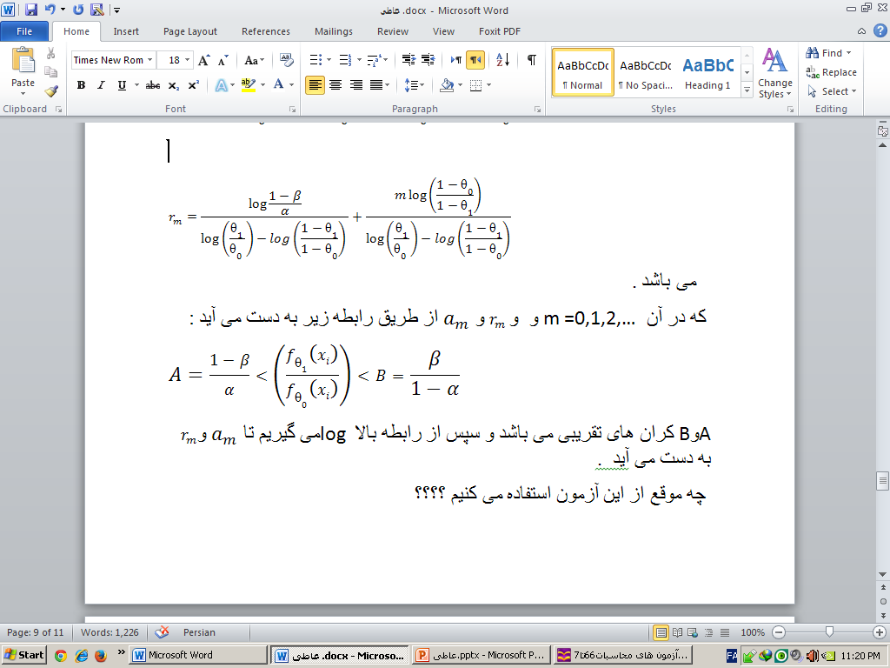

**چه موقع از این آزمون استفاده میکنیم؟؟؟**



**مثال:**



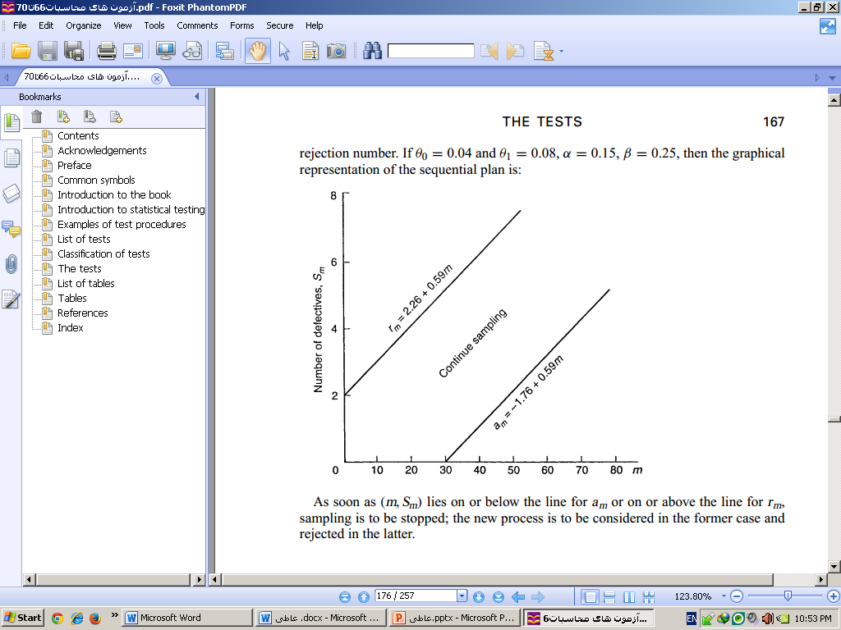



# 91- آزمون نسبت احتمال دنباله ای

**عنوان:** آزمون دنباله ای برای نسبت میانگین وانحراف معیاریک جامعه نرمال که هردو نامعلوم اند استفاده می شود.

**محدودیتها:** این آزمون در صورتی قابل اجراست که مشاهدات دارای توزیع نرمال با میانگین و وایارنس نامعلوم باشند.

**روش:** فرض کنید (62و) X~N باشد(µو 62 نامعلوم اند) می خواهیم یک آزمون نسبت احتمال دنباله ای برایHo:=r0 در مقابل H1:=r1 انجام دهیم داریم.



an=log1-B ̸ α bn=log B ̸ 1-α

1) اگر bn tn $<$ an ،نمونه گیری ادامه پیدا می کند.

2)اگر tn $≥$ an , tn $≤$ bn ، در این صورت فرض Hoرد می شود.

**مثال:**

یک نمونه تصادفی از توزیع نرمال با پارمترهای و 26 را در نظر بگیرید،فرض کنید µ وσ نامعلوم باشند. می خواهیم آزمون نسبت احتمال دنباله ای را برای H0:=0/2 در برابر H1:=0/4 انجام دهیم.

α=0.25 B=0.35 an=log(0.65 ̸ 0.25)

bn=log(0.35 ̸ 0.75)

اگر $\frac{13}{5}$ Log $<$ tn Log $\frac{7}{15}$ $<$ نمونه گیری ادامه پیدا می کند .

-اگر Log $\frac{7}{15}$ $≤$ tn در این صورت فرض Ho رد می شود و اگر $\frac{13}{5}$ Log $≥$ tn در این صورت فرض Ho رد می شود.

# 92- آزمون دوربین واتسون

**عنوان:** این آزمون بررسی می کند که آیا باقی مانده های خطا در یک مدل رگرسیونی خود هم بسته است یا خیر .

**محدودیت ها:**این آزمون ، آزمون مناسبی است اگر خود همبستگی پارامتر و باقی مانده ی خطا مستقلاً دارای توزیع نرمال با میانگین صفر و واریانس 62 باشند.

**روش :** این آزمون بر پایه ی خود همبستگی مرنبه اول بنا شده است.

Ҩεt-1 + ut:خطای مدل

که در این جا $Ҩ$ (خود همبستگی پارامتر) و U مستقلاً دارای توزیع نرمال با میانگین صفر و واریانس 62 هستند.

-زمانی که خود همبستگی مثبت است داریم:

0 ≤ H0:Ҩ

0> H1: Ҩ

در این جا Ho دلالت بر این دارد که باقی مانده های خطا نا هم بسته اند یا دارای همبستگی منفی اند. هم چنین فرضH1 دلالت بر این دارد که باقی مانده ها دارای همبستگی مثبت هستند .

-این آزمون بر پایه ی تفاوت نتایج مجاور بینt-1 ε-t εبنا شده است و آماره ی آزمون به صورت زیر است:



- زمانی که باقی مانده ی خطا دارای خود همبستگی مثبت است.نتایج مجاور تمایل به مشابه بودن خواهند داشت و صورت کسر آماره ی آزمون کوچک خواهد بود.

-اگر باقی مانده ی خطا ناهم بسته باشد یا دارای همبستگی منفی باشد، et-1 ,et  با هم تفاوت زیادی دارند. در این صورت صورت کسر بزرگ و آماره ی آزمون هم بزرگ خواهد بود.

- محاسبه حدود دقیق برای این آزمون کار مشکلی است. این آزمون دارای کران پایین dL و کران بالای du می باشد.

-زمانی که آماره ی آزمون کمتر از کران پایین dLاست نتیجه می گیریم که خود همبستگی مثبت وجود دارد.

بطور مشابه زمانی که آماره ی آزمون بیشتر از کران بالا du باشد، نتیجه می گیریم که خود همبستگی مثبت وجود ندارد.

زمانی که dبه صورت زیر باشدآزمون بی نتیجه خواهد بود.



**مثال:**

داده های مربوط به فروش یک شرکت بزرگ (y) در مقایسه با مجموع بخش خود (X) که در طول 5 سال جمع آوری شده است.

در این مثال آماره ی آزمون دوربین واتسون 0/4765 =dو کمتر از dL است بنابراین نتایج حاصل دارای همبستگی مثبت اند.

d=0.4765 dL=1.20 du=1.41 از جدول 33 d=0.4765<1.20

در مثال

|  |  |  |
| --- | --- | --- |
| **Quarter-t** | **Company sale**  **Xi** | **Industry sale**  **Yi** |
| **1**  **2**  **3**  **.**  **.**  **.**  **20** | 77.044  78.613  80.124  .  .  .  102.481 | 746.512  762.345  778179  .  .  .  1006.882 |

# 93-آزمون داک ورث برای مقایسه میا نه ها ی دو جامعه

**عنوان:** از این آزمون برای مقایسه سریع و آسان میانه دو جامعه در طیف گسترده از مشاهدات می توان استفاده کرد.

**محدودیت ها:** این آزمون ، آزمون پرتوانی نیست اما به آسانی مورد استفاده قرار می گیرد و مقدار جدول می توان به راحتی مشاهده شود.

این کار فقط بر روی بزرگترین و کوچکترین مقدار مشاهدات از جامعه های متفاوت ا نجام می شود.

**روش:** کوچکترین مشاهده از جامعه x و بزرگترین مشاهده از جامعه y را در نظر بگیرید . آماره ی آزمون را D در نظر بگیرید که از تعدادی از مشاهدات xها که کمتراز کوچکترین مقدار y هستند بعلاوه تعدادی از مشاهدات y که بیشتر از بزرگترین مقدارx است تشکیل شده.

-اگر n2 $≤$ m > $\frac{4n}{3}$ +3 قرار بگیرد یا بر عکس ؛ باید یک واحد از آماره ی آزمون کم کنیم یعنی می شود :1-D

تحت این شرایط مقدار بحرانی جدول شامل 3 عدد7 ،10و13 است که اگر 7D≤ باشد در این صورت فرض مساوی بودن میانه ها در سطح0/05= $∝$ رد می کنیم.

**مثال:**

دو گروه از کارگران نظر خود را در مقایسه با نرخ پرداخت روزانه بیان می کنند . آیا نظر آن ها تفاوت معنی داری را بیان می کند.

از آزمون داک ورث استفاده می کنیم.

در این جا آماره ی آزمون 5 است که کمتر از 7 می باشد بنابراین تفاوت معنی دار وجود ندارد.

**محاسبات عددی در این مثال:**

5 6 7 8 2 3 1

66/3 68/3 68/5 69/2 70/0 70/1 70/11 70/9

x x x y y x x y

9 10 11 12 13 14

71/1 71/2 72/1 72/1 72/1 72/1

x x y y x x

15 16 17 18 19 20

72/8 73/3 73/6 74/1 74/2 74/6

y y x x y y

21 22 23 24

74/7 74/8 75/ 5 75/8

y x y y

توجه داشته باشید که وجود دارد 3 تا مشاهده xزیر همه ی مشاهدات yو تصاویر y بالای همه یx ها . مجموع 5=D کمتراز 7 می باشد و معنی دار نیست.

**χ2-test for a suitable probabilistic model**

# 94-(آزمون نکویی برازش)

این آزمون برای تست اینکه آیا توزیع احتمالاتی پیشنهاد شده برای داده های نمونه مناسب است یا خیر؟ بکارمی رود

**هدف**

بسیاری از آزمایش هانشان دهنده ی عملکرد ,مجموعه ای از دادهاست , که اغلب علاقه مندبه آزمون در تعیین اینکه آیامقادیر مشاهده شده دادهای نمونه تصادفی ازیک توزیع معلوم پیروی می کنندهستند.

این آزمون بیانگراین است که آیا توزیع پیشنهادی برای دادهای نمونه, یک مدل احتمالی معقول است یاخیر؟

**محدودیت ها**

این تست قابل اجرا است برای دونمونه اگر هردونمونه دارای طبقه بندی وتعدادعناصریکسانی باشند و هم چنین داده های مشاهده شده, توسط نمونه گیری تصادفی بدست آیند.

**روش**

xرا تعداد شیرهای بدست آمده ,وقتی سکه را به طور تصادفی پرتاب میکنیم, تعریف میکنیم. فرض میکنیم که پرتاب سکه هاازهم مستقل باشند و احتمال آمدن شیر برای هرسکه از یک توزیع دو جمله ای پیروی می کندنتایج حاصل از4بارپرتاب سکه با مقادیر مشاهده شده ی 0، 1، 2، 3 و 4شیر,یک آزمایش ازتوزیع دوجمله ایی باپارامترهای 4و0.5است.

A1 = {0}, A2 = {1}, A3 = {2}, A4 = {3}, A5 = {4اگر{

احتمال رخ داد پیشامد

πi = P(X ∈ Ai وهمچنین (

زمانی که xدارای توزیع دوجمله ایی باپارامترهای 4و 0.5 است

تعریف کنیم دراینصورت داریم

$π1=π5=\left({4 \atop 0}\right){(0.5)}^{4}$ =0.0625

$$π2=π4=\left({4 \atop 1}\right){(0.5)}^{4} =0.25$$

$$π5=\left({4 \atop 2}\right) {(0.5)}^{4} =0.375$$

$α=0.05$ درنظرمیگیریم

فرض صفررابصورت زیرداریم

H0 $:P1=π1,P2=π2,P3=π3,P4=π4,P5=π5$

**آماره ی آزمون**

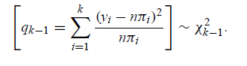

آماره کا اسکور محاسبه شده 4.47 کمتر از مقدارجدول(9.49) است [جدول 5] بنابراین این مدل دو جمله ای یک مدل قابل قبول برای این داده ها است.

**مثال**  
ما مایل به تست اینکه آیا یک توزیع دو جمله ای یک مدل خوب برای برنامه های یک منطقه است هستیم.یک گروه کامل از کارآموزان زندانی شامل پنج عضو است. اگر پنج عضو برای آموزش آماده شوند هر گروه کامل باید دو اسکورت داشته باشد. اگر تنها سه نفر برای آموزش آماده شوند پس تنها یک اسکورت مورد نیاز است. دادها از 100گروه جمع آوری شده. آیاتوزیع دوجمله ایی برای مدل ما مناسب است؟

مقادیرمشاهده شده ما عبارت انداز

y₁=7,y₂=18,y₃=40,y₄=31,y₅=4

**محاسبات عددی**

ɋ₄= $\frac{(7-6.25)²}{6.25}$ + $\frac{{\left(18-25\right)}^{2}}{25}$ + $\frac{(40-37.5)²}{37.5}$ + $\frac{(31-25)²}{25}$ + $\frac{(4-6.25)²}{6.25}$ =4.47

اگرمقدارآماره ی آزمون کمترازمقداربدست آمده ازجدول(5)باشددراینصورت فرض صفرپذیرفته می است9.49برابربا $α$ شود.دراینجامقداربدست آمده ازجدول درسطح

**مسیرانجام آزمون در SPSS**



**V-test (modified Rayleigh)**

# 95-(آزمون اصلاح شده ریلی)

برای تست اینکه آیا زوایای مشاهده شده, تمایل به خوشه ایی ,در اطراف یک زاویه معین رادارند بکار می رود. وهم چنین نشان دهنده عدم تصادفی بودن در توزیع است.

**محدودیت ها**  
برای دادهای گروهی بندی شده, طول بردار میانگین باید تنظیم شود، و برای داده های محوری همه زاوایا باید دو برابر شود.

**روش**

داده های یک نمونه تصادفی ازمقادیر زاویه اییQ1,Q2,…Qn اگر

باشند جهت این داده ها بوسیله ی زاویه ی

سپس آماره ی آزمون برای این آزمون برابراست با

$V={(2n)}^{1/2}ϑ$

که در آن

$ϑ=rcos({\overline{Q_}}$ θ0)

و𝑟 طول بردار میانگین است

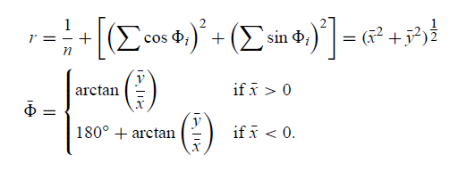

اگرمقدارآماره ی آزمون بیشترازمقداری که ازجدول بدست می آیدبشودآنگاه فرض صفرراردمی کنیم.(جدول34)

**مثال**  
صفحه رادار یک سری از آثار را تولید میکند؛ همه ی زوایا از یک مرکز اندازه گیری شده اند. آیا این خوشه در اطراف زاویه 265درجه است؟

**محاسبات عددی**

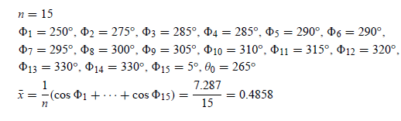

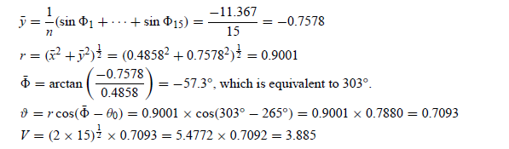

مقدارآماره آزمون برابر3.884 است، که بیشتر از مقدار بحرانی 2.302 که از[جدول 34]بدست آمده است بنابراین زوایا تصادفی نیستند. بنابراین زوایاتمایل به خوشه ی اطراف مقدار265درجه راندارند.

**Watson’s U2 test**

# 96- U2 واتسون

برای تست اینکه آیا توزیع دادها, متناسب با یک نمونه تصادفی, از مقادیر زاویه ای است استفاده میشود.  
**محدودیت ها**   
این آزمون برای مدل های یک نمایی یاچندنمایی مناسب است.این آزمون بسیارپرکاربرداست اگر یک برنامه کامپیوتری در دسترس باشد .می توان ازآن به عنوان یک آزمون برای تست تصادفی بودن مقادیرنمونه استفاده کرد.   
**روش**  
داده های یک نمونه تصادفی nتایی ازمقادیرزاویه ایی Q1,Q2,…Qn  
را بصورت صعودی مرتب میکنیم بطوریکه Q1<Q2<….Qn باشد

فرض کنیدF(Q)تابع دادهای توزیع نظری است و

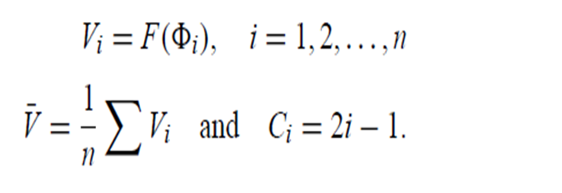

**آماره ی آزمون**

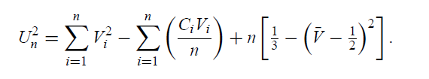اگرمقدارآماره آزمون بیشترازمقداری بودکه ازجدول 35بدست می آوریم فرض صفررد میشود

**مثال:**

دستگاه تبدیل کننده ی عناصربه ذرات ریز برروی کاغذصافی اثری ایجاد میکندکه درمقیاس زاویه ایی کالیبرشده است آیاذرات بطوریکسان درمقیاس زاویه ایی پراکنده شده اند؟

**محاسبات عددی**

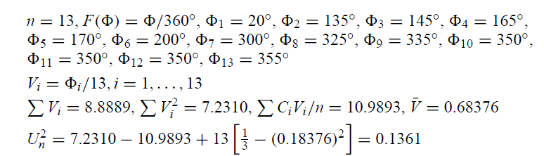

بااستفاده ازجدول 35 برابر 0.184α = 0.05ومقداربدست آمده ازجدول درسطح که موجب پذیرش فرض صفرمیشودچون مقدارآماره ی آزمون کمترازمقداربدست آمده ازجدول(35) است

# 97-آزمون -U2واتسون

**هدف:**

تست کردن اینکه آیا دو نمونه از مشاهدات دایره ای با توجه به متوسط جهت و یا واریانس زاویه ای به طور قابل توجهی از یکدیگر متفاوت هستند یا نه.

**محدودیت:**

هر دو نمونه باید از یک توزیع پیوسته باشند . در مورد گروه بندی فاصله طبقات نباید بیشتر از 5 درجه باشد

**روش:**

با توجه به دو نمونه های تصافی m و n مشاهدات دایره ای ${ψ_{1} . ψ_{2 } . …. ψ_{N}و Φ}_{1}.Φ_{2}. …. Φ_{N}$ فرض کنید n+m=N و d1, d2, . . . , dN(k = 1, 2, . . . , N) اختلافات بین نمونه تابع توزیع باشد و در نظر بگیرید که D نشان دهنده متوسط N تفاوت است پس آماره آزمون برابر است با :

اگر U2<U2(a) پس فرض صفر رد می شود.

مثال:

دو دستگاه نمونه اولیه دو مقیاس جابجایی زاویه ای تولید می کنند، آیا آنها با توجه به متوسط جهت و زاویه واریانس اساساً مشابه هستند،U مربع آماره محاسبه شده برابر 0.261 می باشد از آنجا که این عدد بیشتر از مقدار بحرانی یعنی 0.185]جدول 36[ است پس ، فرضیه صفر در مورد عدم وجود تفاوت رد می شود دو دستگاه نمونه متفاوت می باشند.

**محاسبات عددی:**

$$n=8 . m=10 \sum_{k=1}^{16}{d_{k}=6.525 .\sum_{k=1}^{16}{d_{k}^{2}=3.422 } }$$

$$U^{2}=\frac{80}{{18}^{2}}\left(3.422\frac{6.525×6.525}{18}\right)=0.261$$

مقدار بحرانی $U_{8.10.0.05}^{2}$ برابر با 0.185 (جدول36) مقدار محاسبه شده بزرگتر از مقدار بحرانی است رد فرضیه دو نمونه از یکدیگر به طور قابل توجهی انحراف دارند.

# 98-آزمون واتسون ویلیامز

**هدف:**

تست کردن اینکه ایا میانگین زاویه دو دایره مشاهده ای مستقل به طور قابل توجهی از یکدیگر متفاوت هستند یا نه.

**محدودیت:**

نمونه ها از یک توزیع فون میزس کشیده شده اند و تراکم پارامتر K(<2) باید در هر گروه مقدار مشابه داشته باشد.

**روش:**

به دو نمونه تصادفی مستقلn و m مقادیر مشاهدات دایره ای ${ψ_{1} . ψ_{2 } . …. ψ_{N}و Φ}_{1}.Φ_{2}. …. Φ_{N}$ را بدهید برای هر نمونه مولفه های بردار حاصل زیر را محاسبه کنید:

$$C_{1}=\sum_{i=1}^{n}{\cos{Φ_{1} . S_{1}=\sum_{i=1}^{n}{\sin{Φ_{1}}}}}$$

$$C_{2}=\sum_{i=1}^{m}{\cos{ψ_{2} . S_{2}=\sum_{i=1}^{m}{\sin{ψ_{2}}}}}$$

با طول حاصل برابر با: $R_{1}={\left(C_{1}^{2}+S_{1}^{2}\right)}^{\frac{1}{2}} R_{2}={\left(C_{2}^{2}+S_{2}^{2}\right)}^{\frac{1}{2}}$

جهت بردار حاصل توسطG و Y داده می شود برای ترکیب نمونه، مولفه های بردار حاصل برابر است با:

$$S=S_{1}+S_{2} و C=C_{1}+C_{2}$$

از این رو طول بردار حاصل میشود $R={\left(C^{2}+S^{2}\right)}^{\frac{1}{2}}$

برای تست کردن حاصل میانگین زاویه ناشناخته از گروه آماره آزمون استفاده می کنیم: $F=g(N-2)\frac{R_{1}+R_{2}-R}{N-(R_{1}+R_{2})}$ ه N=n+m و g=1-3/8k با k از رابطه زیر و جدول 37 تعیین می شوند $k=\frac{R_{1}+R_{2}}{N}$

اگر F مقدار محاسبه شده بزرگتر از مقدار F بحرانی باشد، فرض صفر رد می شود.

**مثال:**

یک نقشه بردار کارآموز ساخت دو دستگاه اندازه گیری زاویه ای را کالیبره کرده است. آیا آنها نتایج مشابه تولید کنند؟ او ده اندازه گیری از هر دستگاه انجام داده است و سپس با استفاده از آزمون واتسون ویلیامز به مقایسه آنها پرداخته است.F آماره آزمون او 8.43 می باشد که بیشتر از مقدار بحرانی یعنی 8.29 ]جدو ل 3[ است بنابراین فرضیه صفر ناشی از تفاوت بین نمونه ها رد می شود ، یعنی نشان می دهد که دو دستگاه متفاوت کالیبره شده اند.

**محاسبات عددی:**

n = 10, m = 10, N = 20, ν1 = 1, ν2 = N − 2

C1 = 9.833, C2 = 9.849, C = 19.682

S1 = −1.558, S2 = 0.342, S = −1.216

R1 = 9.956, R2 = 9.854, R = 19.721

.R = 0.991 for ˆk greater than 10, g = 1

ˆk = 50.241 [Table 37]

$F=\frac{18×0.089}{0.190}=8.432$

مقدار بحراتی $F_{1.18.:0.01}$ برابر است با 8.29 (جدول 3) فرض صفر رد می شود از این رو به طور قابل توجهی متوسط جهت متفاوت می باشد.

# 99-آزمون ماردیا – واتسون – ویلر

**هدف:**

تست کردن اینکه آیا دو نمونه تصادفی مستقل مشاهدات دایره ای به طور قابل توجهی از هر دو مورد متوسط زاویه ، زایه واریانس و یا هر دو آنها متفاوت می باشد یا نه .

**محدودیت:**

هیچ رابطه ای بین نمونه ها و گروهی که یک توزیع پیوسته دایره ای دارند وجود ندارد.

**روش :**

دو نمونه مستقل N و M از مشاهدات دایره ای ${ψ_{1} . ψ_{2 } . …. ψ_{N}و Φ}_{1}.Φ_{2}. …. Φ_{N}$ را در نظر بگیرید . ما رعایت می کنیم که نمونه های تصادفی به صورت مرتب چیده شوند و سپس فضای بین نقاط نمونه های پی در پی را در پنین راهیی تغییر می دهیم تا تمام این فضاها به اندازه های یکسان و مشابه تبدیل شوند. با داشتن فاصله یکسان نقاط نمونه ، این نقاط به صورت مرتب و به ترتیب قرار می گیرند در نظر بگیرد $r_{1} . r_{2 } . …. r_{N}و$ صفوف اولیه نمونه باشند و βi = riδ (i = 1, ..., n) زوایا باشند که= n+m N به عنوان امتیازات یکنواخت شناخته می شوند بنابراین حاصل بردار نمونه اول دارای این اجزاء می باشد.

$$C_{1}=\sum{\cos{β_{1}}} S_{1}=\sum{\sin{β_{1}}}$$

و طول بردار حاصل برابر است با $R_{1}={\left(C^{2}+S^{2}\right)}^{\frac{1}{2}}$

آزمون آماری برابر خواهد شد با $B=R_{1}^{2}$

اگر B>B فرض صفر رد می شود زمانی که N>17 کمیت $x^{2}=2\left(N-1\right)R_{1}^{2}/mm$ دارای یک توزیعx با درجه آزادی برابر با 2 می باشد البته اگر $H_{0}$ صحیح باشد

مثال:

قایق سیستم ناوبری جدید و بهبود یافته با یکی از قایق های ناوبری قدیمی مقایسه شده است.آیا راهی که آنها کار می کنند از لحاظ مشاهدات مشابه گرفته شده است؟ ملوان از آزمودن ماردیا – واتسون – ویلر استفاده کرده است و آمار aB را 3.618 محاسبه کرده است. این کوچک تر از مقدار جدول یعنی9.47]جدول37[ اسمی باشد بنابراین او نتیجه گرفته است که در اینجا هیچ تفاوتی بین این دو سیستم وجود ندارد.

**محاسبات عددی:**

n = 6, m = 4, N = 10, & = 360◦/10 = 36◦, α = 0.05

m اندازه نمونه کوچک می باشد. برای اولین نمونه داریم.

r1 = 1, r2 = 2, r3 = 3, r4 = 4, r5 = 8, r6 = 9

β1 = 36◦, β2 = 72◦, β3 = 108◦, β4= 144◦, β5=288◦,β6 =324◦

C1 = 1.118, S1 = 1.539, R1 = 1.902

B = 3.618

مقدار بحرانی B N,m; α= B10, 4; 0.05 = 9.47 برابر است با 9.47 (جدول38) مقدارB محاسبه شده کمتر از مقدار بحرانی B می باشد. بنابراین هیچگونه تفاوتی بین نمونه ها وجود ندارد(نمونه دوم به همان نتیجه نمونه اول می رسد)

# 100- آزمون هریسون – کانجی – گدسان(تحلیل واریانس برای داده های زاویه ای)

**هدف:**

آزمایش اینکه آیا اثرات رفتاری Q نمونه تصادفی مستقل از جمعیت فون میزس به طور قابل توجهی از یک دیگر متفاوت می باشد یا نه.

**محدودیت:**

1- نمونه ها از جمعیت فون میزس به دست آمده اند

2-پارامتر تراکم k دارای مقدار یکسان برای هر نمونه می باشد.

3-k باید حداقل 2 باشد.

**روش:**

یک وظعیت طبقه بندی یک طرفه با توجه به μ0, βj و eij که به ترتیب بر متوسط کلی جهت، اثر رفتار و تنوع خطای تصادفی دلالت دارند در نظر بگیرید، پس داریم.

ij = μ0 + βj + eij, i = 1, . . . , p; j = 1, 2, . . . , q

که در آن هر ij مشاهده شده یک مشاهده مستقل از توزیع فون میزس با میانگین μ0 + βj و پارامتر تراکم k می باشد برای وضعیت یک طرفه اجزای متغیر به طور مشابه برابر اند با:

$$K\left[N-\frac{R^{2}}{N}\right]=k\left[\sum_{j=1}^{q}{\left(\frac{R_{J}^{2}}{N_{J}}-\frac{R^{2}}{N}\right)}\right]+k\left[N-\sum_{j=1}^{q}{\left(\frac{R_{J}^{2}}{N_{J}}\right)}\right]$$

(تنوع کل)=(تنوع بین) +(تنوع باقی مانده) و آزمون آماری برای یک مقدار بزرگ K به صورت زیر محاسبه می شود.

$$\acute{F_{q-1.N-q}=β\left[\frac{\left(N-q\right)\left\{\sum_{j=1}^{q}{\left(\frac{R_{J}^{2}}{N_{J}}\right)}-\frac{R^{2}}{N}\right\}}{\left(q-1\right)\left\{N-\sum_{j=1}^{q}{\left(\frac{R_{J}^{2}}{N_{J}}\right)}\right\}}\right]}$$

که $\sum_{i=1}^{p}{\sum_{j=1}^{q}{\cos\left(Φ_{ij}-\hat{μ_{0}}\right)=R}}$ و $Φ_{j}$ برابر است با j امین زاویه میانگین مطابق با فرایند حاصل از طول r در نظر بگیرید x·i و y·j اجزای مستطیلی برای r بنابراین:

$$r=\left[{\left(\frac{1}{q}\sum_{j=1}^{q}{r_{j}}\cos{{\hat{Φ}}_{j}}\right)}^{2}\right]+r=\left[{\left(\frac{1}{q}\sum_{j=1}^{q}{r_{j}}\sin{{\hat{Φ}}_{j}}\right)}^{2}\right]$$

$R=N_{r}….R_{j}\sum_{j=1}^{q}{\cos\left(Φ_{ij}-{\overline{Φ}}_{j}\right)}$

${\overline{Φ}}_{j}=arctan\left(\frac{\overline{y}}{\overline{x}}\right). r_{j}={\left[\left(x^{-2}+y^{-2}\right)\right]}^{\frac{1}{2}}$

$\overline{x}=\frac{1}{q}\left[\cos{Φ_{1}+\cos{Φ_{2}+}…+\cos{Φ_{qj}}}\right]$

$\overline{y}=\frac{1}{q}\left[\sin{Φ_{1}+\sin{Φ_{2}+}…+\sin{Φ_{qj}}}\right]$

K توسط محاسبه فرایند حاصل از R و با استفاده از جدول 37 محاسبه می شود از این رو .R = R/N.

**مثال:**

پنج سیستم بزرگنمایی متفاوت برای بررسی اثر آنها بر تمایز زاویه ای اتوماتیک مقایسه شده است. یک محقق شبیه سازی پرواز از آزمون هریسون – کانجی - گادسدن استفاده کرد و آماره F را به صورت 1.628 محاسبه نمود این مقدار کمتر از مقدار جدول یعنی2.37]جدول3[ بوده است بنابراین محقق به نتیجه رسید که همه پنج سیستم بزرگنمایی به یک اندازه موثر است.

**محاسبه عددی:**

بزرگنمایی

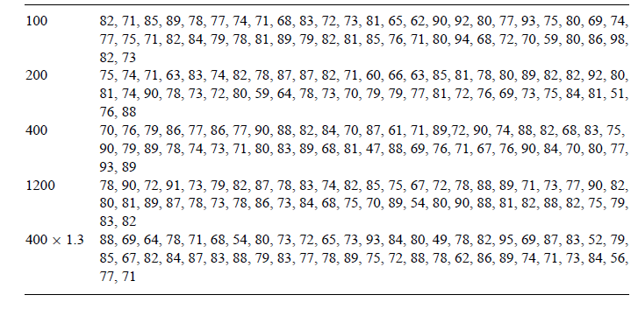

q = 5, N.1 = N.2 = · · · = N.q = 50, N = 250

ν1 = q − 1 = 4, ν2 = N − q = 245

بین تنوع =0.5687 در تنوع =21.8069

${\acute{F}}_{q-1.N-q}=β\left[\frac{0.142175}{0.089007}\right]=β(1.597337)$

$\hat{k}=11.02 . \frac{1}{β}=1-\frac{1}{5\hat{k}}-\frac{1}{10{\hat{k}}^{2}} یا β=1.01959$

که $\overline{R}=\frac{R}{N}$ برابر است با 0.954 (جدول37)F اصلاح شده برابر است با:

F = β × F4,245 = 1.01959 × 1.597337 یا F 4,245 = 1.628

مقدار بحرانی $F_{4. 245; 0.05}$ (جدول3) بنابراین هیچگونه اختلافی بین رفتار ها وجود ندارد.